Муниципальное средство массовой информации
органов местного самоуправления сельского поселения Сингапай

15.10.2020 № 36
Администрация Нефтеюганского района
доводит до сведения жителей г.Нефтеюганска и Нефтеюганского района
следующую информацию:

Возможно предоставление в аренду земельного участка:
- вид разрешённого использования: скотоводство (код-1.8), расположенного по адресу: Ханты-Мансийский автономный округ-Югра, Нефтеюганский район, 3-й км. от с.Чеускино, площадью 15130 кв.м.
Граждане, заинтересованные в предоставлении земельного участка, в течение тридцати дней со дня опубликования и размещения данного извещения вправе ознакомится со схемой расположения земельного участка и подать заявление о намерении участвовать в аукционе на право приобретения в аренду земельного участка.
Ознакомление со схемой расположения земельного участка осуществляется по адресу: Ханты-Мансийский автономный округ-Югра, г.Нефтеюганск, 3 мкр, дом 21, здание Администрации Нефтеюганского района, каб № 111.
Понедельник-пятница: с 08.30 до 17.30, обед с 13.00 до 14.00.
Заявления принимаются в срок с 15.10.2020 по 13.11.2020, по адресам:
- Нефтеюганский район, г. Нефтеюганск, ул. Сургутская, стр. 1/23 (МФЦ),
С 15 октября 2020 года по 13 ноября 2020 года. (16.11.2020 подведение итогов)»

Извещение составил: ________________________Портнова А.С.
PortnovaAS@admoil.ru

АДМИНИСТРАЦИЯ СЕЛЬСКОГО ПОСЕЛЕНИЯ СИНГАПАЙ
ПОСТАНОВЛЕНИЕ
12.10.2020 № 285

Об утверждении документации по планировке
территории ВОС села Чеускино сельское поселение Сингапай

В соответствии с Градостроительным кодексом Российской Федерации, Федеральным законом от 06.10.2003 № 131-ФЗ «Об общих принципах организации местного самоуправления в Российской Федерации», результатов публичных слушаний от 08.09.2020, заключения градостроительной комиссии от 24.09.2020
ПОСТАНОВЛЯЮ:
- Утвердить проект планировки и проект межевания территории ВОС села Чеускино сельское поселение Сингапай Нефтеюганского района Ханты-Мансийского автономного округа-Югры (приложение).
2. Направить в Комитет по градостроительству администрации Нефтеюганского района (Крышалович Д.В.) для размещения материалов документации по планировке территории ВОС села Чеускино сельское поселение Сингапай Нефтеюганского района в информационной системе обеспечения градостроительной деятельности Нефтеюганского района.
3. Направить в орган регистрации прав документацию планировке территории ВОС села Чеускино сельское поселение Сингапай Нефтеюганского района для внесения сведений в Единый государственный реестр недвижимости.
4. Настоящее постановление подлежит опубликованию в бюллетене «Сингапайский вестник» и размещению на официальном сайте органов местного самоуправления сельского поселения Сингапай.
5. Контроль за выполнением постановления оставляю за собой.

Исполняющий обязанности
главы сельского поселения С.Е.Маденова


Приложение
к постановлению администрации сельского поселения Сингапай
от 12.10.2020 № 285

ДОКУМЕНТАЦИЯ ПО ПЛАНИРОВКЕ ТЕРРИТОРИИ ВОС СЕЛА ЧЕУСКИНО СЕЛЬСКОГО ПОСЕЛЕНИЯ СИНГАПАЙ НЕФТЕЮГАНСКОГО РАЙОНА ХАНТЫ-МАНСИЙСКОГО АВТОНОМНОГО ОКРУГА – ЮГРЫ

ОСНОВНАЯ ЧАСТЬ
ПРОЕКТА ПЛАНИРОВКИ ТЕРРИТОРИИ

ПОЛОЖЕНИЕ О ХАРАКТЕРИСТИКАХ ПЛАНИРУЕМОГО РАЗВИТИЯ ТЕРРИТОРИИ,
О ХАРАКТЕРИСТИКАХ ОБЪЕКТОВ КАПИТАЛЬНОГО СТРОИТЕЛЬСТВА
ОМСК 2020

Содержание

ОБЩИЕ ПОЛОЖЕНИЯ 4
1. Характеристика планируемого развития территории, сведения о плотности и параметрах застройки территории 4
2. Характеристики объектов капитального строительства 4
2.1 Объекты жилого назначения 4
2.2 Объекты производственного назначения 4
2.3 Объекты общественно-делового назначения 4
2.4 Объекты социальной инфраструктуры 4
2.5 Объекты иного назначения 4
2.6 Объекты коммунальной инфраструктуры 4
2.6.1 Водоснабжение 4
2.6.2 Канализация 5
2.6.3 Теплоснабжение 5
2.6.4 Электроснабжение 5
2.7 Объекты транспортной инфраструктуры 5
3. Зоны планируемого размещения объектов федерального значения, объектов регионального значения, объектов местного значения 5
3.1 Зоны планируемого размещения объектов федерального значения 5
3.2 Зоны планируемого размещения объектов регионального значения 5
3.3 Зоны планируемого размещения объектов местного значения 5
3.4 Информация о планируемых мероприятиях по обеспечению сохранения фактических показателей обеспеченности территории объектами коммунальной, транспортной, социальной инфраструктур и фактических показателей территориальной доступности таких объектов для населения 5

ОБЩИЕ ПОЛОЖЕНИЯ

Проект планировки территории представляет собой вид документации по планировке территории, подготовка которого осуществляется для выделения элементов планировочной структуры, установления границ территорий общего пользования, границ зон планируемого размещения объектов капитального строительства, определения характеристик и очередности планируемого развития территории.
Состав и содержание проекта планировки территории устанавливаются Градостроительным кодексом РФ, законами и иными нормативными правовыми актами.
Настоящее положение о характеристиках планируемого развития территории, о характеристиках объектов капитального строительства (далее – Положение), представляет собой текстовую часть проекта планировки территории и, состоящую из трех разделов.
В первом разделе Положения закрепляется характеристики планируемого развития территории, сведения о плотности и параметрах застройки территории.
Во втором разделе Положения приводятся характеристики объектов капитального строительства.
В третьем разделе Положения закрепляются зоны планируемого размещения объектов федерального значения, объектов регионального значения, объектов местного значения.

1. Характеристика планируемого развития территории, сведения о плотности и параметрах застройки территории

В соответствии с Правилами землепользования и застройки сельского поселения Сингапай (утв. Решением Совета депутатов сельского поселения Сингапай от 22.10.2009
№ 45) (далее также – ПЗЗ), территория проектирования расположена в территориальной зоне «Зона инженерной инфраструктуры» (И). Назначение территориальной зоны – для размещения и функционирования сооружений и коммуникаций энергообеспечения, водоснабжения, канализации и очистки стоков, газоснабжения, теплоснабжения, связи.
С учетом градостроительных регламентов, указанных территориальных зон, проектом планировки территории предусматривается следующее развитие территории проектирования:
Объекты капитального строительства подлежащие реконструкции:
- инженерно-технические объекты, сооружения и коммуникации.
Территория проектирования расположена в северной части села Чеускино. Общая площадь проектирования составляет 0,76 га.
Согласно ПЗЗ, для территориальной зоны И установлены следующие параметры застройки:
1. Высота зданий – 1-2 этажа.
2. Коэффициент застройки (отношение суммы площадей застройки всех зданий и сооружений к площади земельного участка) земельного участка составляет:
- максимальный процент застройки земельного участка объектами капитального строительства данной зоны составляет 90%.
3. Минимальное расстояние от границ земельного участка до объектов капитального строительства не устанавливается.
Проектными решениями выделены следующие зоны планируемого размещения объектов капитального строительства:
- Зона размещения объектов инженерной инфраструктуры, площадь зоны 0,29 га;

2. Характеристики объектов капитального строительства

Объекты жилого назначения
Проектные решения проекта планировки территории не предусматривают размещение объектов жилого назначения.

Объекты производственного назначения
Проектные решения проекта планировки территории не предусматривают размещение объектов производственного назначения.

Объекты общественно-делового назначения
Проектные решения проекта планировки территории не предусматривают размещение объектов общественно-делового назначения.

2.4 Объекты социальной инфраструктуры
Проектные решения проекта планировки территории не предусматривают размещение объектов социальной инфраструктуры.

2.5 Объекты иного назначения
Проектные решения проекта планировки территории не предусматривают размещение объектов иного назначения.

2.6 Объекты коммунальной инфраструктуры

2.6.1 Водоснабжение

Для обеспечения централизованной системой водоснабжения надлежащего качества всех водопотребителей с. Чеускино необходимо выполнить следующие мероприятия, предусмотренные генеральным планом и схемой водоснабжения и водоотведения сельского поселения:
- реконструкцию и выполнение технического перевооружения трех существующих водозаборных скважин (№А-21, №А-22 и №А-23) в части реализации мероприятий по замене насосного оборудования на более современное и энергоэффективное (производительность не менее 30 куб.м./час каждый), а также внедрение автоматизированной системы дистанционного управления;
- реконструкцию двух существующих резервуаров для хранения регулирующего и противопожарного запасов воды объемом 1050 куб.м., включая очистку, дезинфекцию внутренних поверхностей резервуаров, а также монтаж датчиков контроля уровней заполнения;
- реконструкцию и модернизацию существующей насосной станции второго подъёма (НС 2-го подъема) включая замену ветхих технологических элементов, установку преобразователей частоты электродвигателей насосных агрегатов с увеличением производительности до 1050 куб.м./сут;
- строительство станции водоподготовки на базе существующей станции водоподготовки ВОС-400 и ввод, в эксплуатацию включая замену ветхих технологических элементов с увеличением производительности до 1050 куб.м./сут.
- внедрение систем автоматизации и диспетчеризации управления производственными процессами с возможностью передачи данных на пульт единой диспетчерской службы (ЕДС);
- плановый ремонт реконструкцию ветхих и аварийных сетей с учётом увеличения производительности сооружений.

2.6.2 Канализация
Проектные решения проекта планировки территории не предусматривают размещение объектов канализации в границах территории проектирования.
Рекомендуется площадку оснастить герметическим септиком заводского исполнения, обеспечивающими герметичность и предотвращающими загрязнение и подтопление окружающей территории. Вывоз стоков необходимо осуществлять спецтранспортом до места переработки и утилизации.

2.6.3 Теплоснабжение
Проектные решения проекта планировки территории не предусматривают размещение объектов теплоснабжения в границах территории проектирования.

2.6.4 Электроснабжение

Электроснабжение потребителей территории проектирования предусматривается от существующей системы электроснабжения.
С учётом увеличения производительности насосной станции, а также строительством блока водоочистных сооружений проектом предусмотрено выполнить реконструкцию трансформаторной подстанции с увеличением мощности до необходимой (уточнение нарузки на трансформаторное оборудование необходимо выполнить на дальнейших стадиях проектирования).

2.7 Объекты транспортной инфраструктуры
Проектные решения проекта планировки территории не предусматривают размещение объектов транспортной инфраструктуры.

3. Зоны планируемого размещения объектов федерального значения, объектов регионального значения, объектов местного значения

Зоны планируемого размещения объектов федерального значения
Проектные решения проекта планировки территории не предусматривают размещение объектов федерального значения, в связи с чем, зоны планируемого размещения указанных объектов отсутствуют.

3.2 Зоны планируемого размещения объектов регионального значения
Проектные решения проекта планировки территории не предусматривают размещение объектов регионального значения, в связи с чем, зоны планируемого размещения указанных объектов отсутствуют.

3.3 Зоны планируемого размещения объектов местного значения
Проектные решения проекта планировки территории не предусматривают размещение объектов местного значения, в связи с чем, зоны планируемого размещения указанных объектов отсутствуют.

3.4 Информация о планируемых мероприятиях по обеспечению сохранения фактических показателей обеспеченности территории объектами коммунальной, транспортной, социальной инфраструктур и фактических показателей территориальной доступности таких объектов для населения

Фактические показатели обеспеченности объектами коммунальной инфраструктуры в полной мере не обеспечивают достаточного уровня комфортности среды.
Проектные решения проекта планировки территории не предусматривают размещение на территории проектирования объектов федерального, регионального значения. Размещаемые объекты местного значения повышают уровень обеспеченности территории объектами коммунальной сферы.
Размещаемые объекты в совокупности с существующими объектами сформировали многоотраслевую сеть обслуживания, обеспечивающую населению базовый социально гарантируемый минимум (стандарт) услуг.
20
Документация по планировке территории ВОС села Чеускино сельского поселения Сингапай Нефтеюганского района Ханты-Мансийского автономного округа – Югры

ОСНОВНАЯ ЧАСТЬ
ПРОЕКТА ПЛАНИРОВКИ ТЕРРИТОРИИ

ПОЛОЖЕНИЯ ОБ ОЧЕРЕДНОСТИ ПЛАНИРУЕМОГО РАЗВИТИЯ ТЕРРИТОРИИ
ОМСК 2020

ОБЩИЕ ПОЛОЖЕНИЯ

Положения об очередности планируемого развития территории (далее также – Положения) представляет собой составную часть проекта планировки территории, включающую в себя взаимосвязанные правовые, организационные, финансовые, научно-технические, градостроительные многоуровневые и многофункциональные действия (последовательность действий), направленные на достижения устойчивого развития территории проектирования.
В настоящих Положениях предлагается развитие территории проектирования по направлению коммунально-транспортной сферы.
С учетом указанных направлений предлагается следующая очередность планируемого развития территории, а также этапы проектирования, строительства, реконструкции объектов капитального строительства (далее также – ОКС), отраженные в табличной форме ниже.

ПОЛОЖЕНИЯ ОБ ОЧЕРЕДНОСТИ ПЛАНИРУЕМОГО
РАЗВИТИЯ ТЕРРИТОРИИ

Этапы проектирования, строительства, реконструкции ОКС | Описание развития территории | Примечание
1-я очередь
1 этап | Проведение кадастровых работ | Формирование земельного участка с постановкой на государственный кадастровый учет.
2 этап | Предоставление вновь сформированных земельных участков под площадку водозаборных и сопутствующих сооружений
3 этап | Разработка проектной документации по реконструкции существующих объектов и сетей инженерного обеспечения
2-я очередь
1 этап | Реконструкции существующих объектов и сетей инженерного обеспечения и подключение их к действующей системе инженерных коммуникаций.
2 этап | Ввод объектов капитального строительства и инженерных коммуникаций в эксплуатацию

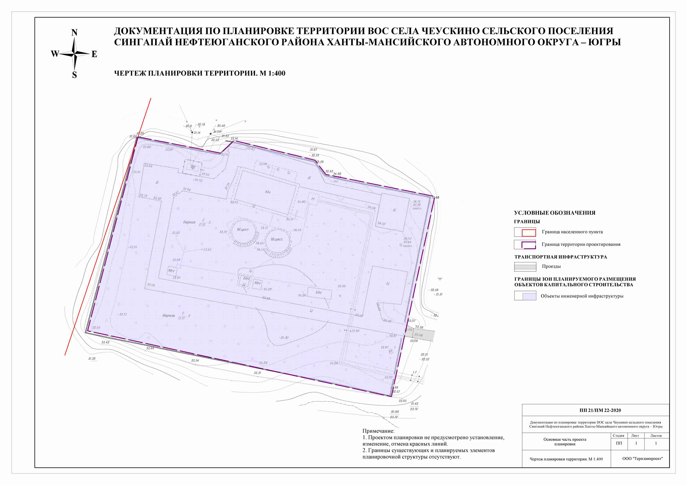

ДОКУМЕНТАЦИЯ ПО ПЛАНИРОВКЕ ТЕРРИТОРИИ ВОС СЕЛА ЧЕУСКИНО СЕЛЬСКОГО ПОСЕЛЕНИЯ СИНГАПАЙ НЕФТЕЮГАНСКОГО РАЙОНА ХАНТЫ-МАНСИЙСКОГО АВТОНОМНОГО ОКРУГА – ЮГРЫ

МАТЕРИАЛЫ ПО ОБОСНОВАНИЮ
ПРОЕКТА ПЛАНИРОВКИ ТЕРРИТОРИИ

ОМСК 2020

Оглавление

СТРУКТУРА ПРОЕКТА* 10
ВВЕДЕНИЕ 11
1. ОБОСНОВАНИЕ ОПРЕДЕЛЕНИЯ ГРАНИЦ ЗОН ПЛАНИРУЕМОГО РАЗМЕЩЕНИЯ ОБЪЕКТОВ КАПИТАЛЬНОГО СТРОИТЕЛЬСТВА 11
1.1 Размещение элемента планировочной структуры на территории села Чеускино сельского поселения Сингапай 11
1.2 Обоснование определения границ зон планируемого размещения объектов жилого назначения 11
1.3 Обоснование определения границ зон планируемого размещения объектов производственного назначения 11
1.4 Обоснование определения границ зон планируемого размещения объектов общественно-делового назначения 11
1.5 Обоснование определения границ зон планируемого размещения объектов социальной инфраструктуры 11
1.6 Обоснование определения границ зон планируемого размещения объектов иного назначения 11
1.7 Обоснование определения границ зон планируемого размещения объектов коммунальной инфраструктуры 11
1.7.1 Водоснабжение 11
1.7.2 Канализация 12
1.7.3 Теплоснабжение 12
1.7.4 Электроснабжение 12
1.8 Обоснование определения границ зон планируемого размещения объектов транспортной инфраструктуры 12
2. ОБОСНОВАНИЕ СООТВЕТСТВИЯ ПЛАНИРУЕМЫХ ПАРАМЕТРОВ, МЕСТОПОЛОЖЕНИЯ И НАЗНАЧЕНИЯ ОБЪЕКТОВ РЕГИОНАЛЬНОГО ЗНАЧЕНИЯ, ОБЪЕКТОВ МЕСТНОГО ЗНАЧЕНИЯ НОРМАТИВАМ ГРАДОСТРОИТЕЛЬНОГО ПРОЕКТИРОВАНИЯ И ТРЕБОВАНИЯМ ГРАДОСТРОИТЕЛЬНЫХ РЕГЛАМЕНТОВ 12
3. ПЕРЕЧЕНЬ МЕРОПРИЯТИЙ ПО ЗАЩИТЕ ТЕРРИТОРИИ ОТ ЧРЕЗВЫЧАЙНЫХ СИТУАЦИЙ ПРИРОДНОГО И ТЕХНОГЕННОГО ХАРАКТЕРА 12
3.1 Чрезвычайные ситуации природного характера 13
3.2 Чрезвычайные ситуации техногенного характера 14
4. ПЕРЕЧЕНЬ МЕРОПРИЯТИЙ ПО ОБЕСПЕЧЕНИЮ ПОЖАРНОЙ БЕЗОПАСНОСТИ И ПО ГРАЖДАНСКОЙ ОБОРОНЕ 15
4.1 Обеспечение пожарной безопасности 15
4.2 Гражданская оборона 17
5. ПЕРЕЧЕНЬ МЕРОПРИЯТИЙ ПО ОХРАНЕ ОКРУЖАЮЩЕЙ СРЕДЫ 18
6. ОБОСНОВАНИЕ ОЧЕРЕДНОСТИ ПЛАНИРУЕМОГО РАЗВИТИЯ ТЕРРИТОРИИ 20
7. ОСНОВНЫЕ ПОКАЗАТЕЛИ ПРОЕКТА 20
8. Иные вопросы планировки территории 22
8.1 Инженерная подготовка территории 22
8.2 Мероприятия по обеспечению условий жизнедеятельности маломобильных групп населения 22

СТРУКТУРА ПРОЕКТА*

№ п/п | Название документа |  | Характеристика
Основная часть проекта планировки
1 | Чертеж планировки территории |  | М 1:400
2 | Положение о характеристиках планируемого развития территории, о характеристиках объектов капитального строительства |  | 7 листов
3 | Положение об очередности планируемого развития территории |  | 3 листа
 | Материалы по обоснованию проекта планировки
1 |  | Карта планировочной структуры территории с отображением границ элементов планировочной структуры | М 1:2000
2 |  | Схема, отображающая местоположение существующих объектов капитального строительства | М 1:400
3 |  | Схема размещения инженерных сетей и сооружений | М 1:400
4 |  | Схема границ зон с особыми условиями использования территории. Схема границ территорий, подверженных риску возникновения чрезвычайных ситуаций.  Схема границ территорий объектов культурного наследия. | М 1:400
5 |  | Материалы по обоснованию проекта планировки территории | 23 листа

* Схема планировочного решения застройки территории не разрабатывалась, так как территория проектирования не располагается в жилых или общественно-деловых зонах.
Схема организации движения транспорта (включая транспорт общего пользования) и пешеходов,
Схема вертикальной планировки территории, инженерной подготовки и защиты территории не разрабатывались, так как в границах территории проектирования не предусмотрено размещение объектов транспортной инфраструктуры.

ВВЕДЕНИЕ

В целях обеспечения устойчивого развития территории села Чеускино (далее также – село, муниципальное образование) в 2020 году подготовлена документация по планировке территории ВОС села Чеускино сельского поселения Сингапай Нефтеюганского района Ханты-Мансийского автономного округа – Югры (далее также – проект планировки территории, градостроительная документация).
Проект планировки территории подготовлен обществом с ограниченной ответственностью «Терпланпроект» (г. Омск) в соответствии с муниципальным контрактом и техническим заданием, Градостроительным кодексом Российской Федерации, Земельным кодексом Российской Федерации, иными федеральными законами, нормативными правовыми актами Ханты - Мансийского автономного округа – Югры, для выделения элементов планировочной структуры, установления границ территорий общего пользования, границ зон планируемого размещения объектов капитального строительства, определения характеристик и очередности планируемого развития территории.

1. ОБОСНОВАНИЕ ОПРЕДЕЛЕНИЯ ГРАНИЦ ЗОН ПЛАНИРУЕМОГО РАЗМЕЩЕНИЯ ОБЪЕКТОВ КАПИТАЛЬНОГО СТРОИТЕЛЬСТВА

1.1 Размещение элемента планировочной структуры на территории села Чеускино сельского поселения Сингапай

Территория проектирования расположена в северной части села Чеускино сельского поселения Сингапай и ограничена: на севере, юге, западе – незастроенной территорией; на востоке - автодорогой подъезд к с. Чеускино.

1.2 Обоснование определения границ зон планируемого размещения объектов жилого назначения
Объекты капитального строительства жилого назначения на территории проектирования отсутствуют. Размещение новых объектов данной сферы проектом планировки не предусматривается.

1.3 Обоснование определения границ зон планируемого размещения объектов производственного назначения
Объекты капитального строительства производственного назначения на территории проектирования отсутствуют. Размещение новых объектов данной сферы проектом планировки не предусматривается.

1.4 Обоснование определения границ зон планируемого размещения объектов общественно-делового назначения
На территории проектирования отсутствуют объекты общественно-делового назначения. Размещение новых объектов общественно-делового назначения проектом планировки не предусматривается.

1.5 Обоснование определения границ зон планируемого размещения объектов социальной инфраструктуры
Объекты капитального строительства социальной сферы на территории проектирования отсутствуют. Размещение новых объектов указанной сферы проектом планировки не предусматривается.

1.6 Обоснование определения границ зон планируемого размещения объектов иного назначения
Проектные решения проекта планировки территории не предусматривают размещение объектов иного назначения (объектов рекреационного назначения, сельскохозяйственного назначения и т.п.).

1.7 Обоснование определения границ зон планируемого размещения объектов коммунальной инфраструктуры
При определении границы зоны планируемого размещения сетей инженерного обеспечения, учитывались следующие факторы:
1) границы существующих земельных участков в соответствии с Единым государственным реестром недвижимости;
2) обеспечение возможности размещения оборудования, необходимого для строительства сетей и их дальнейшего обслуживания;
3) возможность подключения к сетям города;
4) обеспечение возможности проезда строительной техники.
В границах территории проектирования проектными решениями предусмотрена реконструкция водоочистных сооружений и трансформаторной подстанции.
Согласно Правилам землепользования и застройки сельского поселения Сингапай (далее – Правила), данные объекты располагаются в зоне И - Зона инженерной инфраструктуры. Проектом планировки определена зона размещения проектируемых объектов коммунального обслуживания. Площадь зоны планируемого размещения объектов инженерной инфраструктуры составляет 0,76 га. Вид разрешенного использования образуемого земельного участка и объектов капитального строительства, предельные размеры земельного участка и предельные параметры разрешенного строительства объектов капитального строительства приняты в соответствии с градостроительными регламентами территориальной зоны И, согласно Правилам.

1.7.1 Водоснабжение
Село Чеускино обеспечено централизованной системой водоснабжения от подземного водозабора.
В состав водозабора входят три водозаборных скважины №А-21, №А-22 и №А-23 производительностью не более 25 куб.м./час каждая. Скважины располагаются в крытых отапливаемых помещениях. Водозаборные скважины расположены в северо-западной части населённого пункта, на территории недействующей станции водоподготовки ВОС-400.
В с. Чеускино имеются также два резервуара для чистой воды (РЧВ) объёмом 300 куб.м. Данные сооружения с момента постройки так и не были введены в эксплуатацию. В составе станции водоподготовки имеется насосная станция 2-го подъёма.
Так как источником питьевого водоснабжения являются подземные воды, в целях охраны источника от загрязнения должны быть организованы 3 пояса санитарной охраны. Соответственно должен быть разработан и утверждён в соответствующем порядке проект зон санитарной охраны подземного водозабора хозяйственно-питьевого водоснабжения с планом мероприятий.
Для обеспечения централизованной системой водоснабжения надлежащего качества всех водопотребителей с. Чеускино необходимо выполнить следующие мероприятия, предусмотренные генеральным планом и схемой водоснабжения и водоотведения сельского поселения:
- реконструкцию и выполнение технического перевооружения трех существующих водозаборных скважин (№А-21, №А-22 и №А-23) в части реализации мероприятий по замене насосного оборудования на более современное и энергоэффективное (производительность не менее 30 куб.м./час каждый), а также внедрение автоматизированной системы дистанционного управления;
- реконструкцию двух существующих резервуаров для хранения регулирующего и противопожарного запасов воды объемом 1050 куб.м., включая очистку, дезинфекцию внутренних поверхностей резервуаров, а также монтаж датчиков контроля уровней заполнения;
- реконструкцию и модернизацию существующей насосной станции второго подъёма (НС 2-го подъема) включая замену ветхих технологических элементов, установку преобразователей частоты электродвигателей насосных агрегатов с увеличением производительности до 1050 куб.м./сут;
- строительство станции водоподготовки на базе существующей станции водоподготовки ВОС-400 и ввод, в эксплуатацию включая замену ветхих технологических элементов с увеличением производительности до 1050 куб.м./сут.
- внедрение систем автоматизации и диспетчеризации управления производственными процессами с возможностью передачи данных на пульт единой диспетчерской службы (ЕДС);
- плановый ремонт реконструкцию ветхих и аварийных сетей с учётом увеличения производительности сооружений.
Проектируемые сети обеспечивают централизованное хозяйственно-питьевое и противопожарное водоснабжение с.Чеускино.
Сети водоснабжения проложены с теплоспутником, для предотвращения перегрева воды и вторичного загрязнения необходимо предусмотреть соответствующие мероприятия.
Качество воды, подаваемой на хозяйственно-питьевые нужды, должно соответствовать требованиям ГОСТ Р 51232-98 «Вода питьевая. Общие требования к организации и методам контроля качества» и СанПиН 2.1.4.1074-01 «Питьевая вода. Гигиенические требования к качеству воды централизованных систем питьевого водоснабжения. Контроль качества».
При рабочем проектировании необходимо выполнить гидравлическую увязку всех сооружений, подобрать оборудование с применением специализированных программных комплексов и уточнить диаметры по участкам.

1.7.2 Канализация
Проектные решения проекта планировки территории не предусматривают размещение объектов канализации в границах территории проектирования.
Рекомендуется площадку оснастить герметическим септиком заводского исполнения, обеспечивающими герметичность и предотвращающими загрязнение и подтопление окружающей территории. Вывоз стоков необходимо осуществлять спецтранспортом до места переработки и утилизации.

1.7.3 Теплоснабжение
Проектные решения проекта планировки территории не предусматривают размещение объектов теплоснабжения в границах территории проектирования.
Сети водоснабжения проложены с теплоспутником, для предотвращения перегрева воды и вторичного загрязнения необходимо предусмотреть соответствующие мероприятия.

1.7.4 Электроснабжение
Электроснабжение потребителей территории проектирования предусматривается от существующей системы электроснабжения.
С учётом увеличения производительности насосной станции, а также строительством блока водоочистных сооружений проектом предусмотрено выполнить реконструкцию трансформаторной подстанции с увеличением мощности до необходимой (уточнение нарузки на трансформаторное оборудование необходимо выполнить на дальнейших стадиях проектирования).

1.8 Обоснование определения границ зон планируемого размещения объектов транспортной инфраструктуры
В настоящем Проекте изменения улично-дорожной сети не производились.

2. ОБОСНОВАНИЕ СООТВЕТСТВИЯ ПЛАНИРУЕМЫХ ПАРАМЕТРОВ, МЕСТОПОЛОЖЕНИЯ И НАЗНАЧЕНИЯ ОБЪЕКТОВ РЕГИОНАЛЬНОГО ЗНАЧЕНИЯ, ОБЪЕКТОВ МЕСТНОГО ЗНАЧЕНИЯ НОРМАТИВАМ ГРАДОСТРОИТЕЛЬНОГО ПРОЕКТИРОВАНИЯ И ТРЕБОВАНИЯМ ГРАДОСТРОИТЕЛЬНЫХ РЕГЛАМЕНТОВ

Объекты регионального значения на территории проектирования отсутствуют.
Планируемые параметры, местоположение и назначение планируемых объектов местного значения соответствуют нормативам градостроительного проектирования, а именно:
- Градостроительному кодексу РФ;
- Местным нормативам градостроительного проектирования сельского поселения Сингапай, утв. решением Советом депутатов сельского поселения Сингапай от 30.04.2015 № 48 (далее – МНГП);
- СП 42.13330.2016. «СНиП 2.07.01-89* Градостроительство. Планировка и застройка городских и сельских поселений» (далее – СП 42.13330.2016).
Планируемые параметры, местоположение и назначение объектов местного значения соответствуют требованиям градостроительных регламентов Правил землепользования и застройки сельского поселения Сингапай (утв. Решением Совета депутатов сельского поселения Сингапай от 22.10.2009 № 45).
На рассматриваемой территории из проектируемых объектов местного значения присутствуют объекты инженерной инфраструктуры:
- инженерные объекты и коммуникации.

3. ПЕРЕЧЕНЬ МЕРОПРИЯТИЙ ПО ЗАЩИТЕ ТЕРРИТОРИИ ОТ ЧРЕЗВЫЧАЙНЫХ СИТУАЦИЙ ПРИРОДНОГО И ТЕХНОГЕННОГО ХАРАКТЕРА

Чрезвычайная ситуация (ЧС) – обстановка на определенной территории, сложившаяся в результате аварии, опасного природного явления, катастрофы, стихийного или иного бедствия, которые могут повлечь или повлекли за собой человеческие жертвы, ущерб здоровью людей или окружающей природной среде, значительные материальные потери и нарушение условий жизнедеятельности людей.

3.1 Чрезвычайные ситуации природного характера
Причинами возможных повреждений (разрушений) объектов капитального строительства могут быть следующие опасные природные явления:
- 1. Подтопление. Высокое стояние УГВ повышает риск возникновения ЧС, связанных с подтоплением. Территория проектирования подвержена подтоплению в следствии весеннего таяния снега, а так же интенсивных осадков в виде дождя.
С целью предотвращения риска возникновения ЧС, связанных с подтоплением, проектом рекомендуются следующие мероприятия:
- организацию систематического сбора и отвода воды с проектной территории (дренаж);
- проверка и уточнение планов действий в паводковый период;
- контроль за состоянием зданий и сооружений, которые оказались в зоне подтопления (затопления);
- повышение отметок поверхности земли при подготовке площадок для строительства зданий и сооружений;
- строительство дождевой канализации;
- агролесомелиорация.
2. Бури, ураганные ветры. Ураганные ветры скоростью до 35 м/сек. могут вывести из строя воздушные линии электропередач. Из-за сильных порывов ветра и коротких замыканий в линиях электропередач могут произойти повреждения рубильников, предохранителей и силовых трансформаторов, нарушение электроснабжения на территории города, нарушение телефонной сети, завал автодорог, срыв мягкой кровли в жилых домах, общественных и производственных зданиях.
По скорости распространения опасности бури отнесены к чрезвычайным событиям с умеренной скоростью распространения. Это позволяет осуществлять широкий комплекс предупредительных мероприятий как в период, предшествующий непосредственной угрозе возникновения, так и после их возникновения - до момента прямого воздействия.
Эти мероприятия по времени подразделяются на две группы: заблаговременные (предупредительные) мероприятия и работы, оперативные защитные мероприятия, проводимые после объявления неблагоприятного прогноза, непосредственно перед бурей.
Заблаговременные (предупредительные) мероприятия и работы осуществляются с целью предотвращения значительного ущерба задолго до начала воздействия бури и могут занимать продолжительный отрезок времени.
К заблаговременным мероприятиям относятся:
- - ограничение в землепользовании в районах частого прохождения бурь;
- - ограничение в размещении объектов с опасными производствами;
- - демонтаж некоторых устаревших или непрочных зданий и сооружений;
- - укрепление производственных и иных зданий, и сооружений;
- - проведение инженерно-технических мероприятий по снижению риска на опасных производственных объектах в условиях сильного ветра, в т.ч. повышение физической стойкости хранилищ и оборудования с легковоспламеняющимися и другими опасными веществами;
- - создание материально-технических резервов; подготовка населения и персонала спасательных служб.
К защитным мероприятиям, проводимым после получения штормового предупреждения, относят:
- - прогнозирование пути прохождения и времени подхода бурь, а также его последствий, оперативное увеличение размеров материально-технического резерва, необходимого для ликвидации последствий бури;
- - частичную эвакуацию населения, подготовку убежищ, подвалов и других заглубленных помещений для защиты населения, перемещение в прочные или заглубленные помещения уникального и особо ценного имущества;
- - подготовку к восстановительным работам и мерам по жизнеобеспечению населения.
Меры по снижению возможного ущерба от бурь принимаются с учетом соотношения степени риска и возможных масштабов ущерба к требуемым затратам. Особое внимание при проведении заблаговременных и оперативных мер по снижению ущерба обращается на предотвращение тех разрушений, которые могут привести к возникновению вторичных факторов поражения, превышающих по тяжести воздействие самого стихийного бедствия.
Важным направлением работы по снижению ущерба является борьба за устойчивость линий связи, сетей электроснабжения, городского и междугородного транспорта. Основным способом повышения устойчивости в этом случае является их дублирование временными и более надежными в условиях сильного ветра средствами.
- 3. Сильный снегопад, гололедные явления, сильный мороз. Из-за увеличения механических нагрузок вследствие снегопада и гололедных отложений происходит нарушение габаритов между проводами и землей, обрывы проводов, падение опор ЛЭП. Основные последствия данных явлений – нарушения работы транспорта с долговременной остановкой движения (в основном автомобильный транспорта), аварии в жилищно-коммунальной сфере, прежде всего в системах водо, теплоснабжения, нарушение энергоснабжения населенного пункта.
Для предотвращения негативных воздействий необходимо:
- организация оповещения населения о природных явлениях, способных вызвать ЧС;
- предусмотреть установку емкостей для песка;
- населению иметь дублирующие средства жизнеобеспечения семьи: электроплитку, лампу керосиновую, керогаз;
- мобилизация дорожных и всех коммунальных служб при получении предупреждения о надвигающихся опасных природных явлениях.
4. Грозы и град. Среди опасных явлений погоды гроза занимает одно из первых мест по наносимому ущербу и жертвам. С грозами связаны гибель людей и животных, поражение посевов и садов, лесные пожары, особенно в засушливые сезоны, нарушения на линиях электропередач и связи. Грозы сопровождаются ливнями, градобитиями, пожарами, резким усилением ветра.
Для минимизации ущерба причиняемого неблагоприятными метеорологическими явлениями определены следующие организационные мероприятия:
- организация и приведение в готовность средств оповещения населения, информирование населения о действиях во время ЧС;
- контроль над состоянием и своевременное восстановление деятельности жизнеобеспечивающих объектов энерго-, тепло- и водоснабжения, инженерных коммуникаций, линий электропередач, связи.

3.2 Чрезвычайные ситуации техногенного характера
Причинами возможных повреждений (разрушений) объектов капитального строительства могут быть следующие ЧС техногенного характера:
1. Аварии на автодорогах. По результатам анализа статистических данных выделяется ряд наиболее типичных причин возникновения дорожно-транспортных происшествий - вождение в нетрезвом состоянии, значительное превышение безопасной скорости, невнимательность при вождении, а также выезд на встречную полосу. Вследствие возникновения ДТП на дорогах страдают люди.
В случае возникновения аварий на автотранспорте проведение спасательных работ может быть затруднено из-за недостаточного количества профессиональных спасателей, обеспеченных современными специальными приспособлениями и инструментами, а также неумения населения оказывать первую медицинскую помощь пострадавшим.
Серьезную опасность представляют аварии с автомобилями, перевозящими аварийно химически опасные вещества (АХОВ), легковоспламеняющиеся жидкости (бензин, керосин и другие). Аварии с данными автомобилями могут привести к разливу АХОВ, образованию зон химического заражения и поражению людей попавших в такую зону. Авария автомобиля перевозящего горючее может привести к взрыву перевозимого вещества, образованию очага пожара, травмированию, ожогам и гибели людей, попавшим в зону поражения.
Основные поражающие факторы при аварии на транспорте - токсическое поражение АХОВ (аммиак, хлор); тепловое излучение при воспламенении разлитого топлива; воздушная ударная волна при взрыве топливно-воздушной смеси, образовавшейся при разливе топлива.
На случай аварии на трассе должны быть подготовлены в необходимом количестве резервы воды и растворов нейтральных веществ для разбавления пролившихся АХОВ, обеззараживающие растворы, предусмотрена возможность использования адсорбционных материалов, грунта, песка, шлака, отходов и побочных продуктов производства.
Для обеспечения устойчивого и безопасного функционирования транспорта и предупреждения чрезвычайных ситуаций на дорогах необходимо проведение инженерных, строительных, планировочных и организационных мероприятий:
- улучшение качества зимнего содержания дорог, особенно на участках с уклонами, перед мостами и в гололёд;
- устройство дорожных ограждений, разметка проезжей части, установка дорожных знаков;
- укрепление обочин, откосов насыпей, устройство водоотводов и др. инженерных мероприятий для предотвращения размывов на предмостных участках;
- создание систем дорожного сервиса для отдыха водителей;
- работа служб ГИБДД за соблюдением скорости дорожного движения, особенно на подъездах к населенным пунктам;
- информационные стенды на основных дорогах о возможных объездах, дублирующие трассы;
- комплекс мероприятий по ликвидации возможных экологических загрязнений при эксплуатации мостов и дорог.
2. Аварии на системах ЖКХ. На территории существует риск возникновения ЧС на водопроводных сетях, линиях электропередач, канализационных сетях, сетях теплоснабжения. Возникновение ЧС на системах ЖКХ возможны по причинам:
- износа основного и вспомогательного оборудования теплоисточников более чем на 60%;
- ветхости тепловых и водопроводных сетей (износ от 60 до 90%);
- халатности персонала, обслуживающего соответствующие объекты и сети;
- недофинансирования ремонтных работ.
Выход из строя коммунальных систем может привести к следующим последствиям:
- прекращению подачи тепла потребителям и размораживание тепловых сетей;
- прекращению подачи холодной воды;
- порывам тепловых сетей;
- выходу из строя основного оборудования теплоисточников;
- отключению от тепло- и водоснабжения жилых домов.
Мероприятия
- проведение своевременных работ по реконструкции сетей и объектов;
- проведение плановых мероприятий по проверке состояния объекта и оборудования;
- своевременная замена технологического оборудования на более современное и надёжное.
3. Техногенные пожары. Среди чрезвычайных ситуаций техногенного характера большая доля приходится на пожары жилых объектов и объектов социально бытового назначения, причинами которых в основном являются нарушения правил пожарной безопасности, правил эксплуатации электрооборудования и неосторожное обращение с огнем.
Для целей пожаротушения на территории проектирования предусматривается наружное противопожарное водоснабжение. Наружный противопожарный водопровод, как правило, объединяется с хозяйственно-питьевым или производственным водопроводом.
Обеспечение требований пожарной безопасности к источникам наружного противопожарного водоснабжения на территории поселений, городских округов и организаций достигаются при условии применения СП 8.13130.2009 Системы противопожарной защиты. Источники наружного противопожарного водоснабжения. Требования пожарной безопасности.
Мероприятия
- создание финансовых резервов и накопление муниципальных запасов материальных ресурсов;
- систематический контроль сроков разработки Паспортов безопасности потенциально-опасных объектов, планов эвакуации людей из зданий в ночное и дневное время;
- приведение в надлежащее состояние источников противопожарного водоснабжения, обеспечение проезда к зданиям, сооружениям и открытым водоёмам;
- очистка площадей, примыкающих к лесной зоне и потенциально-опасным объектам, от мусора, ветхих бесхозных зданий и пр.;
- доведение до населения сигналов экстренной эвакуации и порядок действий по ним (пункты сбора, места временного размещения).
Таким образом, риск возникновения чрезвычайных ситуаций техногенного характера, на рассматриваемой территории, сравнительно невысок. Вероятность возникновения аварий с тяжелыми последствиями и большим материальным ущербом на объектах является невысокой и не может привести к чрезвычайным ситуациям территориального масштаба.

4. ПЕРЕЧЕНЬ МЕРОПРИЯТИЙ ПО ОБЕСПЕЧЕНИЮ ПОЖАРНОЙ БЕЗОПАСНОСТИ И ПО ГРАЖДАНСКОЙ ОБОРОНЕ

4.1 Обеспечение пожарной безопасности
Общие правовые, экономические и социальные основы обеспечения пожарной безопасности в Российской Федерации определяет Федеральный закон от 21.12.1994 № 69-ФЗ «О пожарной безопасности». Подлежит применению Постановление Правительства РФ от 25.04.2012 № 390 «О противопожарном режиме», а также иные нормативные правовые акты. Обеспечение пожарной безопасности достигается путем применения системы пожарной безопасности, под которой понимается совокупность сил и средств, а также мер правового, организационного, экономического, социального и научно-технического характера, направленных на борьбу с пожарами. Основными элементами системы обеспечения пожарной безопасности являются органы государственной власти, органы местного самоуправления, организации, граждане, принимающие участие в обеспечении пожарной безопасности в соответствии с законодательством Российской Федерации.
Основные функции системы обеспечения пожарной безопасности следующие:
- нормативное правовое регулирование и осуществление государственных мер в области пожарной безопасности;
- создание пожарной охраны и организация её деятельности;
- разработка и осуществление мер пожарной безопасности;
- реализация прав, обязанностей и ответственности в области пожарной безопасности;
- проведение противопожарной пропаганды и обучение населения мерам пожарной безопасности;
- содействие деятельности добровольных пожарных и объединений пожарной охраны, привлечение населения к обеспечению пожарной безопасности;
- научно-техническое обеспечение пожарной безопасности;
- информационное обеспечение в области пожарной безопасности;
- осуществление государственного пожарного надзора и других контрольных функций по обеспечению пожарной безопасности;
- производство пожарно-технической продукции;
- выполнение работ и оказание услуг в области пожарной безопасности;
- лицензирование деятельности (работ, услуг) в области пожарной безопасности и подтверждения соответствия продукции и услуг в области пожарной безопасности;
- тушение пожаров и проведение аварийно-спасательных работ;
- учет пожаров и их последствий;
- установление особого противопожарного режима.
Общие требования для предотвращения пожара можно свести к следующему: пожар невозможен ни при каких-либо обстоятельствах, если исключается контакт источника зажигания с горючим материалом. Если потенциальный источник зажигания и горючую среду невозможно полностью исключить из технологического процесса, то данное оборудование или помещение, в котором оно размещено, должно быть надежно защищено автоматическими средствами - аварийное отключение оборудования или сигнализация. Соответственно методы противодействия пожару делятся на уменьшающие вероятность возникновения пожара (профилактические) и на защиту и спасение людей от огня.
Мероприятия, уменьшающие вероятность возникновения пожара.
- своевременная очистка территория в пределах противопожарных разрывов от горючих отходов, мусора, тары, опавших листьев, сухой травы и т.п.;
- содержание дорог, проездов и подъездов к зданиям, сооружениям, открытым складам, наружным пожарным лестницам и водоисточникам, используемым для целей пожаротушения, исправными и свободными для проезда пожарной техники;
- ликвидации незаконных парковок автотранспорта в противопожарных разрывах зданий, сооружений;
- незамедлительное оповещение подразделения пожарной охраны о закрытии дорог или проездов для их ремонта или по другим причинам, препятствующим проезду пожарных машин; на период закрытия дорог в соответствующих местах должны быть установлены указатели направления объезда или устроены переезды через ремонтируемые участки и подъезды к водоисточникам;
- расположение временных строений на расстоянии не менее 15 м от других зданий и сооружений (кроме случаев, когда по другим нормам требуется больший противопожарный разрыв) или у противопожарных стен;
- обустройство пожарных резервуаров местного значения, искусственных водоёмов для целей пожаротушения (с обустройством подъездных путей и площадок для установки пожарных автомобилей, обеспечивающих возможность забора воды в любое время года) и поддержание их в постоянной готовности;
- организаций проверки территории и объектов жилищной сферы, в том числе ведомственного и частного жилищного фонда.
Предотвращение распространения пожара достигается мероприятиями, ограничивающими площадь, интенсивность и продолжительность горения. К ним относятся:
- конструктивные и объемно-планировочные решения, препятствующие распространению опасных факторов пожара по помещению, между помещениями, между группами помещений различной функциональной пожарной опасности, между этажами и секциями, между пожарными отсеками, а также между зданиями;
- ограничение пожарной опасности строительных материалов, используемых в поверхностных слоях конструкций здания, в том числе кровель, отделок и облицовок фасадов, помещений и путей эвакуации;
- снижение технологической взрыво-пожарной и пожарной опасности помещений и зданий;
- наличие первичных, в том числе автоматических и привозных, средств пожаротушения, сигнализации и оповещение о пожаре.
К профилактическим действиям, уменьшающим вероятность возникновения пожара, также относятся:
- изоляция розеток, расположенных в санузлах и на внешних стенах, от влаги и изоляция электропроводки во избежание возникновения короткого замыкания, способного привести к пожару;
- установка устройств защитного отключения и автоматических предохранителей;
- теплоизоляция газовых и электрических плит от деревянной мебели;
- использование пепельниц, зажигание свечей в подсвечниках;
- изучение сотрудниками предприятий пожарно-технического минимума.
Защитные действия делятся на защиту человека от высокой температуры (используется термоизолирующая одежда БОП (боевая одежда пожарного)) и от зачастую более опасных отравляющих веществ, выделяемых при пожаре в воздух (используются изолирующие противогазы и аппараты на сжатом воздухе, фильтрующие воздух капюшоны по типу противогазов).
Активная борьба с пожаром (тушение пожара) производится огнетушителями различного наполнения, песком и другими негорючими материалами, мешающими огню распространяться и гореть. Для защиты ценных вещей и документов от огня применяются несгораемые сейфы.
При принятии архитектурно-планировочных решений, с целью дальнейшего развития территории, соблюдены следующие условия пожарной безопасности:
- обеспечены нормативные противопожарные расстояния между зданиями;
- обеспечены подъезды к каждому зданию и сооружению пожарной техники и возможность проезда со всех сторон шириной не менее 6 м;
- предусмотрены подъездные площадки с твердым покрытием для разворота пожарных машин у каждого пожарного гидранта;
- на территории запроектирована система водоснабжения, оборудованная пожарными гидрантами для целей пожаротушения.
Для тушения пожара привлекается подразделение пожарной охраны расположенного на расстоянии время прибытия которого не более 10 минут.
Подъезд пожарных автомобилей должен быть обеспечен:
- с двух продольных сторон - к зданиям и сооружениям класса функциональной пожарной опасности Ф1.3 высотой 28 и более метров, классов функциональной пожарной опасности Ф1.2, Ф2.1, Ф2.2, ФЗ, Ф4.2, Ф4.3, Ф.4.4 высотой 18 и более метров;
- со всех сторон - к зданиям и сооружениям классов функциональной пожарный опасности Ф1.1, Ф4.1.
Допускается предусматривать подъезд пожарных автомобилей только с одной стороны к зданиям и сооружениям в случаях:
- меньшей высоты, чем указано в вышестоящем пункте;
- двусторонней ориентации квартир или помещений;
- устройства наружных открытых лестниц, связывающих лоджии и балконы смежных этажей между собой, или лестниц 3-го типа при коридорной планировке зданий.
К зданиям с площадью застройки более 10 000 квадратных метров или шириной более 100 метров подъезд пожарных автомобилей должен быть обеспечен со всех сторон.
Ширина проездов (без учёта места для парковки индивидуального транспорта) для пожарной техники в зависимости от высоты здании или сооружений должна составлять не менее:
- 3,5 метров - при высоте зданий или сооружения до 13,0 метров включительно;
- 4,2 метра - при высоте здания от 13,0 метров до 46.0 метров включительно;
- 6,0 метров - при высоте здания более 46 метров.
Расстояние от внутреннего края проезда до стены здания или сооружения должно быть:
- для зданий высотой до 28 метров включительно - 5 - 8 метров;
- для зданий высотой более 28 метров - 8 - 10 метров.
Конструкция дорожной одежды проездов для пожарной техники должна быть рассчитана на нагрузку от пожарных автомобилей.
В замкнутых и полузамкнутых дворах необходимо предусматривать проезды для пожарных автомобилей.
Тупиковые проезды должны заканчиваться площадками для разворота пожарной техники размером не менее чем 15х15 метров. Максимальная протяженность тупикового проезда не должна превышать 150 метров.
Площадка для установки пожарной техники представляет собой заасфальтированный участок пожарного проезда. Уклон специальной площадки в местах установки автолестниц и автоподъемников должен быть не более 3°. Зеленые насаждения, находящиеся вблизи площадки, не должны препятствовать выдвижению и работе подъемных механизмов. Площадки для установки пожарной техники должны обозначаться с помощью специальной пожарной разметки (за счет покраски устойчивой светоотражающей краской и устройства специальных дорожных знаков). Границы этих площадок должны быть обозначены сплошными линиями красного цвета, а сами площадки чередующимися наклонными под углом 45-60 градусов полосами красного сигнального и белого контрастного цветов. Ширина линий и полос 50-100 мм.
Данная разметка должна быть хорошо различима в любое время суток, регулярно обновляться, а в зимний период года очищаться от снега и льда. Рекомендуемые размеры площадок для установки автолестниц и автоподъемников - 12x7 метров. Данные площадки должны располагаться на расстоянии 10 - 12 метров от зданий и сооружений, обеспечивая наибольший диапазон работы подъемных механизмов.
Площадка оборудуется соответствующими табличками размером 25х50 см, на которых на красном фоне наносится надпись белыми буквами «Площадка для пожарной техники, стоянка автотранспорта запрещена», а также дорожными знаками (п. 3.27 Правил дорожного движения «Остановка запрещена» - запрещается остановка и стоянка транспортных средств; п. 8.2.2 Правил дорожного движения указывает зону действия запрещающих знаков (10 метров)) аналогичного содержания в соответствии с ГОСТ Р 52290-2004 «Технические средства организации дорожного движения. Знаки дорожные. Общие технически требования».
Для объектов обслуживания необходима разработка организационных мероприятий, включающих составление схемы путей эвакуации населения, назначения специалиста, ответственного за пожарную безопасность, регулярные осмотры сооружений на предмет соблюдения правил пожарной безопасности.

4.2 Гражданская оборона
В соответствии с Федеральным законом от 12 февраля 1998 г. № 28-ФЗ «О гражданской обороне» гражданская оборона – это система мероприятий по подготовке к защите и по защите населения, материальных и культурных ценностей на территории Российской Федерации от опасностей, возникающих при ведении военных действий или вследствие этих действий, а также при возникновении чрезвычайных ситуаций природного и техногенного характера.
Основными задачами в области гражданской обороны являются:
- обучение населения в области гражданской обороны;
- оповещение населения об опасностях, возникающих при ведении военных действий или вследствие этих действий, а также при возникновении чрезвычайных ситуаций природного и техногенного характера;
- эвакуация населения, материальных и культурных ценностей в безопасные районы;
- предоставление населению убежищ и средств индивидуальной защиты;
- проведение мероприятий по световой маскировке и другим видам маскировки;
- проведение аварийно-спасательных работ в случае возникновения опасностей для населения при ведении военных действий или вследствие этих действий, а также вследствие чрезвычайных ситуаций природного и техногенного характера;
- первоочередное обеспечение населения, пострадавшего при ведении военных действий или вследствие этих действий, в том числе медицинское обслуживание, оказание первой помощи, срочное предоставление жилья и принятие других необходимых мер;
- борьба с пожарами, возникшими при ведении военных действий или вследствие этих действий;
- обнаружение и обозначение районов, подвергшихся радиоактивному, химическому, биологическому и иному заражению;
- санитарная обработка населения, обеззараживание зданий и сооружений, специальная обработка техники и территорий;
- восстановление и поддержание порядка в районах, пострадавших при ведении военных действий или вследствие этих действий, а также вследствие чрезвычайных ситуаций природного и техногенного характера;
- срочное восстановление функционирования необходимых коммунальных служб в военное время;
- срочное захоронение трупов в военное время;
- разработка и осуществление мер, направленных на сохранение объектов, необходимых для устойчивого функционирования экономики и выживания населения в военное время;
- обеспечение постоянной готовности сил и средств гражданской обороны.
Систему гражданской обороны составляют:
- органы повседневного управления по обеспечению защиты населения;
- силы и средства, предназначенные для выполнения задач гражданской обороны;
- фонды и резервы финансовых, медицинских и материально-технических средств, предусмотренных на случай чрезвычайной ситуации;
- системы связи, оповещения, управления и информационного обеспечения.
С учётом особенностей градостроительного развития территории микрорайона проектом рекомендуется реализация следующих мероприятий гражданской обороны:
1. Организация защитных сооружений.
Основным способом защиты населения от современных средств поражения является укрытие его в защитных сооружениях. С этой целью осуществляется планомерное накопление необходимого фонда убежищ и противорадиационных укрытий. Защитные сооружения должны приводиться в готовность для приема укрываемых в сроки, не превышающие 12 ч. Создание фонда защитных сооружений осуществляется заблаговременно, в мирное время, путем комплексного освоения подземного пространства с учетом приспособления и использования его сооружений в интересах защиты населения.
Убежища должны обеспечивать защиту укрываемых от расчетного воздействия поражающих факторов ядерного оружия и обычных средств поражения (без учета прямого попадания), бактериальных (биологических) средств (БС), отравляющих веществ (ОВ), а также при необходимости от катастрофического затопления, сильно действующих ядовитых веществ, радиоактивных продуктов при разрушении ядерных энергоустановок, высоких температур и продуктов горения при пожарах. Системы жизнеобеспечения убежищ должны обеспечивать непрерывное пребывание в них расчетного количества укрываемых в течение двух суток. Воздухоснабжение убежищ, как правило, должно осуществляться по двум режимам: чистой вентиляции (1-й режим) и фильтровентиляции (2-й режим). Противорадиационные укрытия должны обеспечивать защиту укрываемых от воздействия ионизирующих излучений при радиоактивном заражении (загрязнении) местности и допускать непрерывное пребывание в них расчетного количества укрываемых до двух суток.
2. Мероприятия по защите системы водоснабжения.
Для гарантированного обеспечения питьевой водой населения в случае выхода из строя головных сооружений обеспечивающих функционирование системы водоснабжения или заражения источников водоснабжения на территории следует иметь резервуары в целях создания в них не менее 3-х суточного запаса питьевой воды по норме не менее 10 л в сутки на одного человека. Резервуары питьевой воды должны оборудоваться герметическими (защитно-герметическими) люками и приспособлениями для раздачи воды в передвижную тару.
Кроме того, необходимо обеспечивать возможность использования систем водоснабжения для целей пожаротушения.
3. Мероприятия по защите системы электроснабжения.
Рабочий проект системы электроснабжения проектируемой территории рекомендуется выполнить с учетом обеспечения устойчивого электроснабжения в условиях мирного и военного времени.
Схема электрических сетей энергосистем при необходимости должна предусматривать возможность автоматического деления энергосистемы на сбалансированные независимо работающие части.
При проектировании систем электроснабжения следует сохранять в качестве резерва мелкие стационарные электростанции, а также учитывать возможность использования передвижных электростанций и подстанций.
4. Мероприятия по защите системы электросвязи и проводного вещания.
При проектировании новых автоматических телефонных станций (АТС) рекомендуется предусматривать:
- прокладку кабелей межшкафных связей с расчетом передачи части абонентской емкости на АТС соседних территорий;
- прокладку соединительных кабелей от ведомственных АТС к ближайшим распределительным шкафам телефонной сети;
- установку на АТС специальной аппаратуры циркулярного вызова и дистанционного управления средствами оповещения гражданской обороны (по заданию местных штабов гражданской обороны).
5. Предотвращение террористических актов.
Опасности, связанные с диверсионными актами, могут иметь весьма значительные негативные последствия для жителей микрорайона и персонала организаций, расположенных на его территории. Принципы противодействия терроризму, правовые и организационные основы профилактики терроризма и борьбы с ним, минимизации и (или) ликвидации последствий проявлений терроризма регламентируются Федеральным законом от 6 марта 2006 г. №35-ФЗ «О противодействии терроризму»
В целях противодействия возможным диверсионным актам предусматривается установка автоматической пожарной сигнализации, и освещение территории объектов. В зданиях организованы системы охраны, обеспечивающие безопасность жизнедеятельности людей. В учреждениях назначается ответственное лицо, организующее профилактическую работу по предупреждению терактов и руководящее работами при угрозе теракта и по его ликвидации.
Рекомендуемые зоны оцепления при обнаружении взрывного устройства:
- легковой автомобиль - 460 м;
- грузовой автомобиль - 1250 м.

5. ПЕРЕЧЕНЬ МЕРОПРИЯТИЙ ПО ОХРАНЕ ОКРУЖАЮЩЕЙ СРЕДЫ

В соответствии с Федеральным законом от 10.01.2002 № 7-ФЗ «Об охране окружающей среды» охрана окружающей среды – это деятельность органов государственной власти Российской Федерации, органов государственной власти субъектов Российской Федерации, органов местного самоуправления, общественных и иных некоммерческих объединений, юридических и физических лиц, направленная на сохранение и восстановление природной среды, рациональное использование и воспроизводство природных ресурсов, предотвращение негативного воздействия хозяйственной и иной деятельности на окружающую среду и ликвидацию ее последствий (далее также - природоохранная деятельность).
При разработке проекта планировки под жилую застройку необходимо соблюдение требований в области охраны окружающей среды, санитарно-гигиенических норм, санитарной очистке, обезвреживанию и безопасному размещению отходов потребления, соблюдению нормативов допустимых выбросов и сбросов веществ и микроорганизмов, а также по восстановлению природной среды, рекультивации земель, благоустройству территорий и иных мер по обеспечению охраны окружающей среды и экологической безопасности в соответствии с законодательством.
Основным мероприятием по охране окружающей среды и поддержанию благоприятной санитарно-эпидемиологической обстановки в условиях градостроительного развития территории проектирования является установление зон с особыми условиями использования. Наличие данных зон определяет систему градостроительных ограничений, от которых во многом зависит планировочная структура и условия дальнейшего развития.
На территории проектирования устанавливается санитарно-защитная полоса (далее СЗП) сетей водоснабжения в размере 5 м в обе стороны.
Территорию СЗЗ рекомендуется озеленить. При посадке полос зеленых насаждений должно быть обеспечено плотное примыкание крон деревьев между собой и заполнение пространства под кронами до поверхности земли кустарником. Полосы зеленых насаждений должны предусматриваться из пород быстрорастущих деревьев и кустарников, устойчивых к условиям воздушной среды в населенном пункте и произрастающих в соответствующей климатической зоне.
В санитарно-защитной зоне запрещается размещать:
- жилую застройку;
- ландшафтно-рекреационные зоны;
- зоны отдыха, территории курортов;
- санаториев и домов отдыха;
- территории садоводческих товариществ и коттеджной застройки;
- коллективных или индивидуальных дачных и садово-огородных участков;
- спортивные сооружения;
- детские площадки;
- образовательные и детские учреждения;
- лечебно-профилактические и оздоровительные учреждения общего пользования.
В границах санитарно-защитной зоны допускается размещать:
- нежилые помещения для дежурного аварийного персонала;
- помещения для пребывания работающих по вахтовому методу (не более двух недель);
- здания управления;
- конструкторские бюро;
- здания административного назначения;
- научно-исследовательские лаборатории;
- поликлиники;
- спортивно-оздоровительные объекты закрытого типа;
- бани, прачечные;
- объекты торговли и общественного питания;
- мотели, гостиницы;
- гаражи, площадки и сооружения для хранения общественного и индивидуального транспорта;
- пожарные депо;
- местные и транзитные коммуникации;
- ЛЭП, электроподстанции;
- нефте и газопроводы;
- артезианские скважины для технического водоснабжения;
- водоохлаждающие сооружения для подготовки технической воды;
- канализационные насосные станции;
- сооружения оборотного водоснабжения;
- автозаправочные станции;
- станции технического обслуживания автомобилей.
Для исключения повреждения ЛЭП, трубопроводов и иных инженерных сооружений (при любом виде их прокладке) устанавливаются охранные зоны (далее ОЗ). Размеры охранных зон представлены в таблице ниже.
Таблица 1
ОЗ на территории проектирования

№ | Объект, от которого устанавливается ОЗ | Размер ОЗ, м
1 | Трансформаторная подстанция 6/0,4 кВ | 10
3 | Линии электропередач 6 кВ | 10
12 | Сети теплоснабжения | 3

В охранных зонах запрещается осуществлять любые действия, которые могут нарушить безопасную работу вышеперечисленных объектов, в том числе привести к их повреждению или уничтожению, и (или) повлечь причинение вреда жизни, здоровью граждан и имуществу физических или юридических лиц, а также повлечь нанесение экологического ущерба и возникновение пожаров.
Территория проектирования расположена в зоне санитарной охраны подземных источников водоснабжения и водопроводов питьевого назначения (3 скважины, 2 РЧВ, ВОС и насосная станция 2 подёма – первый пояс 30 метров ).
Устанавливаются следующие зоны санитарной охраны водопроводных сооружений:
- первый пояс (строгого режима);
- второй пояс ограничений;
- третий пояс ограничений.
Первый пояс ЗСО:
- территория первого пояса ЗСО должна быть спланирована для отвода поверхностного стока за ее пределы, озеленена, ограждена и обеспечена охраной. Дорожки к сооружениям должны иметь твердое покрытие;
- не допускается: посадка высокоствольных деревьев, все виды строительства, не имеющие непосредственного отношения к эксплуатации, реконструкции и расширению водопроводных сооружений, размещение жилых и хозяйственно - бытовых зданий, проживание людей, применение ядохимикатов и удобрений;
- здания должны быть оборудованы канализацией с отведением сточных вод в ближайшую систему бытовой или производственной канализации или на местные станции очистных сооружений, расположенные за пределами первого пояса ЗСО с учетом санитарного режима на территории второго пояса.
Граница первого пояса зоны санитарной охраны подземного источника установлена в размере 30 метров от крайних скважин водозабора. На территории 1 пояса (строгого режима) предусматривается планировка, ограждение и озеленение, сторожевая сигнализация. Запрещаются все виды строительства, не имеющие непосредственного отношения к эксплуатации водопровода.

Второй пояс ЗСО:
- запрещение размещения складов горюче - смазочных материалов, ядохимикатов и минеральных удобрений, накопителей промстоков, шламохранилищ и других объектов, обусловливающих опасность химического загрязнения подземных вод;
- не допускается: размещение кладбищ, скотомогильников, полей ассенизации, полей фильтрации, навозохранилищ, силосных траншей, животноводческих и птицеводческих предприятий и других объектов, обусловливающих опасность микробного загрязнения подземных вод; применение удобрений и ядохимикатов; рубка леса главного пользования и реконструкции;
- необходимо выполнение мероприятий по санитарному благоустройству территории населенных пунктов и других объектов (оборудование канализацией, устройство водонепроницаемых выгребов, организация отвода поверхностного стока и др.).
Третий пояс ЗСО:
- размещение складов горюче-смазочных материалов, ядохимикатов и минеральных удобрений, накопителей промстоков, шламохранилищ и других объектов, обусловливающих опасность химического загрязнения подземных вод допускается только при использовании защищенных подземных вод, при условии выполнения специальных мероприятий по защите водоносного горизонта от загрязнения при наличии санитарно - эпидемиологического заключения центра государственного санитарно - эпидемиологического надзора, выданного с учетом заключения органов геологического контроля.

Мероприятия по охране почв и водных объектов (грунтовых вод).
Загрязнение почв - это вид антропогенной деградации почв, при которой содержание химических веществ в почвах, подверженных антропогенному воздействию, превышает природный региональный фоновый уровень их содержания в почвах. Основной критерий загрязнения различными веществами - проявление признаков вредного действия этих веществ на отдельные виды живых организмов, так как устойчивость последних к химическому воздействию существенно различается. Экологическую опасность представляет то, что в окружающей человека природной среде по сравнению с природными уровнями превышено содержание определенных химических веществ за счет их поступления из антропогенных источников. Эта опасность может реализоваться не только для самых чувствительных видов живых организмов.
Загрязнение вод - это изменение гидрохимического состояния, вызванное хозяйственной деятельностью, изменение качества подземных вод (физических, химических и микробиологических показателей и свойств) по сравнению с естественным состоянием и санитарно-гигиеническими нормами к качеству питьевой воды, которые частично или полностью исключают возможность использования этих вод в питьевых целях без предварительной их водоподготовки или обработки.
Для предотвращения загрязнения почв и водных объектов (грунтовых вод) в границах проекта планировки предусмотрены следующие мероприятия:
- - организация и благоустройство водоохранных зон и прибрежнозащиных полос;
- - организация контроля уровня загрязнения поверхностных и грунтовых вод;
- - исключение сброса неочищенных сточных вод на рельеф и в открытые водоемы;
- - устройство асфальтобетонного покрытия дорог;
- - устройство отмосток вдоль стен зданий;
- организация системы водоотводных лотков.

6. ОБОСНОВАНИЕ ОЧЕРЕДНОСТИ ПЛАНИРУЕМОГО РАЗВИТИЯ ТЕРРИТОРИИ

Предлагается поэтапная последовательность осуществления мероприятий, предусмотренных проектом планировки территории:
1. Проведение кадастровых работ – формирование земельных участков с постановкой их на государственный кадастровый учет. Формирование земельных участков осуществляется в соответствии с главой I.1 Земельного кодекса Российской Федерации. Постановка сформированных земельных участков осуществляется в соответствии с Федеральным законом от 13.07.2015 № 218-ФЗ «О государственной регистрации недвижимости».
2. Предоставление вновь сформированных земельных участков под предлагаемую проектом застройку. Сформированные земельные участки предоставляются под застройку в соответствии с главой V.1 Земельного кодекса Российской Федерации.
3. Разработка проектной документации по строительству зданий и сооружений, а также по строительству сетей и объектов инженерного обеспечения. Проектная документация подготавливается на основании ст. 48 Градостроительного кодекса Российской Федерации в соответствии со сводами правил, строительными нормами и правилами, техническими регламентами.
4. Строительство планируемых объектов капитального строительства и их подключение к системе инженерных коммуникаций. Строительство объектов капитального строительства осуществляется на основании разрешения на строительство, порядок выдачи которого предусмотрен ст. 51 Градостроительного кодекса Российской Федерации.
5. Ввод объектов капитального строительства и инженерных коммуникаций в эксплуатацию. Для введения в эксплуатацию объекта капитального строительства требуется получения соответствующего разрешения, порядок выдачи которого предусмотрен ст. 55 Градостроительного кодекса Российской Федерации.

7. ОСНОВНЫЕ ПОКАЗАТЕЛИ ПРОЕКТА

№ п/п | Наименование показателя | Единица измерения | Современное состояние | Расчетный срок
1. ТЕРРИТОРИЯ
1.1 | Территория в границах проекта планировки | га | - | 0,76
1.2 | Территория в границах красных линий в границах проекта планировки | га | - | -
1.3 | Коэффициент застройки | - | - | -
1.4 | Коэффициент плотности застройки | - | - | -
1.5 | Плотность застройки | тыс.м²/га | - | -
2. НАСЕЛЕНИЕ
2.1 | Общая численность постоянного населения | чел. | - | -
2.2 | Плотность населения (брутто) | чел./га | - | -
2.3 | Плотность населения (нетто) | чел./га | - | -
2.4 | Средний размер семьи | чел. | - | -
3. ОБЪЕКТЫ ЖИЛОГО НАЗНАЧЕНИЯ
3.1 | Общий объем жилищного фонда, в том числе: | тыс.м² | - | -
3.1 | Общий объем жилищного фонда, в том числе: | кол-во домов | - | -
3.1.1 | одноквартирная жилая застройка | тыс.м² | - | -
3.1.1 | одноквартирная жилая застройка | кол-во домов | - | -
3.1.1.1 | 1-этажные жилые дома | тыс.м² | - | -
3.1.1.1 | 1-этажные жилые дома | кол-во домов | - | -
3.1.1.2 | 2-этажные жилые дома | тыс.м² | - | -
3.1.1.2 | 2-этажные жилые дома | кол-во домов | - | -
3.1.2 | многоквартирная жилая застройка | тыс.м² | - | -
3.1.2 | многоквартирная жилая застройка | кол-во домов | - | -
3.1.2.1 | 1-этажные жилые дома | тыс.м² | - | -
3.1.2.1 | 1-этажные жилые дома | кол-во домов | - | -
3.1.2.2 | 2-этажные жилые дома | тыс.м² | - | -
3.1.2.2 | 2-этажные жилые дома | кол-во домов | - | -
3.1.2.3 | 3-этажные жилые дома | тыс.м² | - | -
3.1.2.3 | 3-этажные жилые дома | кол-во домов | - | -
3.1.2.4 | 4-этажные жилые дома | тыс.м² | - | -
3.1.2.4 | 4-этажные жилые дома | кол-во домов | - | -
3.1.2.5 | 5-этажные жилые дома | тыс.м² | - | -
3.1.2.5 | 5-этажные жилые дома | кол-во домов | - | -
3.2 | Средняя этажность застройки | этаж | - | -
3.3 | Существующий сохраняемый жилищный фонд | тыс.м² | - | -
3.4 | Общий объем ликвидируемого жилищного фонда, в том числе: | тыс.м² | - | -
3.4 | Общий объем ликвидируемого жилищного фонда, в том числе: | кол-во домов | - | -
3.4.1 | одноквартирная жилая застройка | тыс.м² | - | -
3.4.1 | одноквартирная жилая застройка | кол-во домов | - | -
3.4.1.1 | 2-этажные жилые дома | тыс.м² | - | -
3.4.1.1 | 2-этажные жилые дома | кол-во домов | - | -
3.4.2 | многоквартирная жилая застройка | тыс.м² | - | -
3.4.2 | многоквартирная жилая застройка | кол-во домов | - | -
3.4.2.1 | 1-этажные жилые дома | тыс.м² | - | -
3.4.2.1 | 1-этажные жилые дома | кол-во домов | - | -
3.4.2.2 | 2-этажные жилые дома | тыс.м² | - | -
3.4.2.2 | 2-этажные жилые дома | кол-во домов | - | -
3.5 | Общий объем нового жилищного строительства, в том числе: | тыс.м² | - | -
3.5 | Общий объем нового жилищного строительства, в том числе: | кол-во домов | - | -
3.5.1 | одноквартирная жилая застройка | тыс.м² | - | -
3.5.1 | одноквартирная жилая застройка | кол-во домов | - | -
3.5.1.1 | 2-этажные жилые дома | тыс.м² | - | -
3.5.1.1 | 2-этажные жилые дома | кол-во домов | - | -
3.5.2 | многоквартирная жилая застройка | тыс.м² | - | -
3.5.2 | многоквартирная жилая застройка | кол-во домов | - | -
3.5.2.1 | 3-этажные жилые дома | тыс.м² | - | -
3.5.2.1 | 3-этажные жилые дома | кол-во домов | - | -
3.5.2.2 | 4-этажные жилые дома | тыс.м² | - | -
3.5.2.2 | 4-этажные жилые дома | кол-во домов | - | -
3.6 | Плотность жилой застройки | % | - | -
4. ОБЪЕКТЫ ПРОИЗВОДСТВЕННОГО НАЗНАЧЕНИЯ
4.1 | - | - | - | -
4.2 | - | - | - | -
4.3 | - | - | - | -
4.4 | - | - | - | -
5. ОБЪЕКТЫ ОБЩЕСТВЕННО-ДЕЛОВОГО НАЗНАЧЕНИЯ
5.1 | Объект общественного питания | мест | - | -
5.2 | Объект торговли | м² торг. площади | - | -
5.3 | Объект торговли | м² торг. площади | - | -
5.4 | Объект торговли | м² торг. площади | - | -
5.5 | Объект торговли | м² торг. площади | - | -
6. ОБЪЕКТЫ СОЦИАЛЬНОЙ ИНФРАСТРУКТУРЫ
6.1 | Административное здание | м² | - | -
6.2 | Детский сад | м² | - | -
6.3 | Объект общественного питания | м² | - | -
6.4 | Прачечная | м² | - | -
6.5 | Детский сад | мест | - | -
6.6 | Школа | учащихся | - | -
6.7 | Образовательная организация | м² | - | -
6.8 |  | объект/м² торг. площади | - | -
6.9 | Административное здание | объект/м² | - | -
6.10 | Торговый павильон | объеки/м² торг. площади | - | -
6.11 | Торговый центр, м² торговой площади | объект/м² торг. площади | - | -
6.12 | Торговый центр (реконструкция недействующего гаража) | м² торг. площади | - | -
6.13 | Автокемпинг | м² | - | -
7. ОБЪЕКТЫ ИНОГО НАЗНАЧЕНИЯ
7.1 | - | - | - | -
7.2 | - | - | - | -
8. ОБЪЕКТЫ КОММУНАЛЬНОЙ ИНФРАСТРУКТУРЫ
8.1 | Водоснабжение | куб. м./сутки | - | 1050
8.2 | Водоотведение | куб. м./сутки | - | -
8.3 | Общее потребление тепла на отопление, вентиляцию, горячее водоснабжение | Гкал/год | - | -
8.4 | Электроснабжение | млн. кВт. ч./в год | - | -
9. ОБЪЕКТЫ ТРАНСПОРТНОЙ ИНФРАСТРУКТУРЫ
9.1 | Протяженность улично-дорожной сети, в том числе: | км | - | -
9.1.1 | Магистральные дороги регулируемого движения | км | - | -
9.1.2 | Магистральные улицы районного значения | км | - | -
9.1.3 | Улицы и дороги местного значения | км | - | -
9.1.4 | Проезды | км | - | -

8. Иные вопросы планировки территории

8.1 Инженерная подготовка территории
Инженерная подготовка территории не осуществлялась.

8.2 Мероприятия по обеспечению условий жизнедеятельности маломобильных групп населения
Передвижение инвалидов и маломобильных групп населения по территории проектирования не предусматривается.

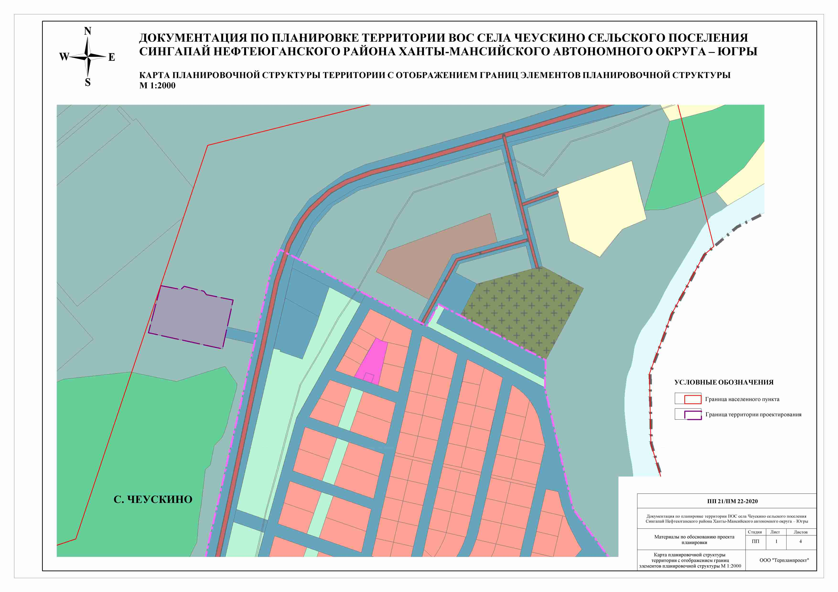
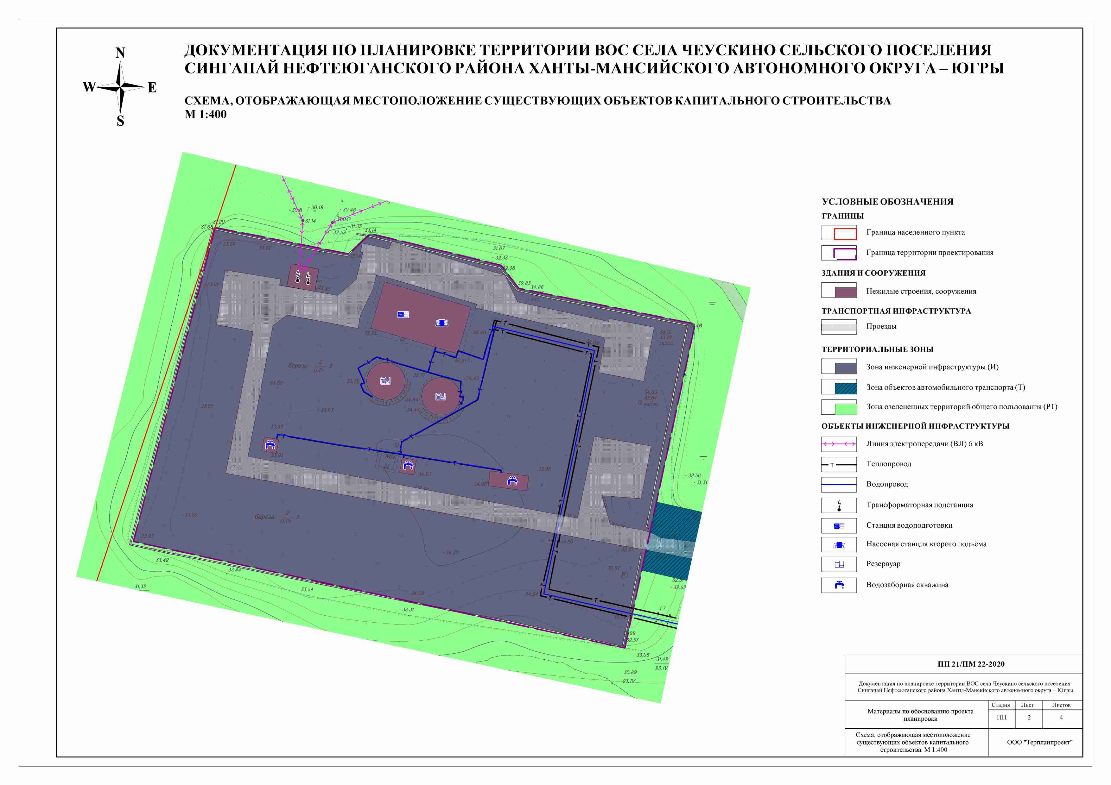
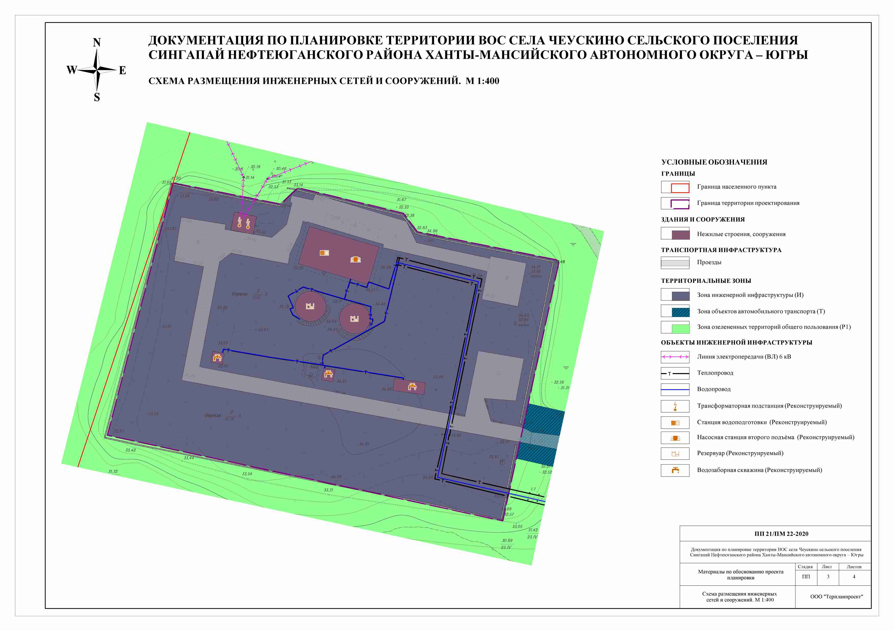

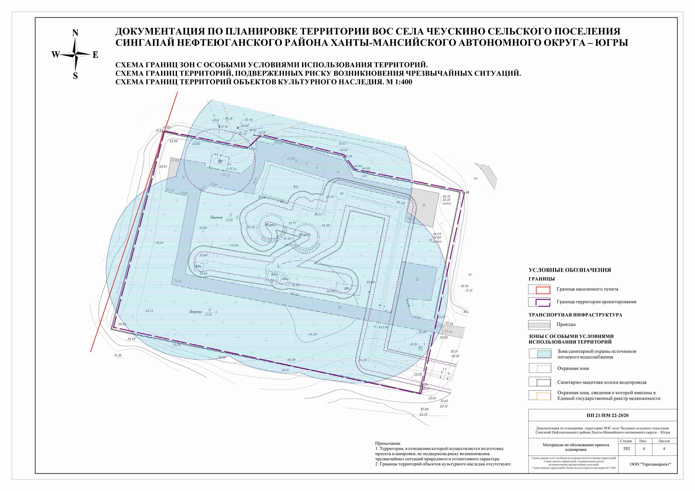
Документация по планировке территории ВОС села Чеускино сельского поселения Сингапай Нефтеюганского района Ханты-Мансийского автономного округа – Югры

ОСНОВНАЯ ЧАСТЬ
ПРОЕКТА МЕЖЕВАНИЯ ТЕРРИТОРИИ

ОМСК 2020

Оглавление

1. ПЕРЕЧЕНЬ И СВЕДЕНИЯ О ПЛОЩАДИ ОБРАЗУЕМЫХ ЗЕМЕЛЬНЫХ УЧАСТКОВ (СПОСОБЫ ИХ ОБРАЗОВАНИЯ), ВИДАХ ИХ РАЗРЕШЕННОГО ИСПОЛЬЗОВАНИЯ 28
2. ПЕРЕЧЕНЬ И СВЕДЕНИЯ О ПЛОЩАДИ ОБРАЗУЕМЫХ ЗЕМЕЛЬНЫХ УЧАСТКОВ, КОТОРЫЕ БУДУТ ОТНЕСЕНЫ К ТЕРРИТОРИЯМ ОБЩЕГО ПОЛЬЗОВАНИЯ ИЛИ ИМУЩЕСТВУ ОБЩЕГО ПОЛЬЗОВАНИЯ 28
3. ЦЕЛЕВОЕ НАЗНАЧЕНИЕ ЛЕСОВ, ВИД (ВИДЫ) РАЗРЕШЕННОГО ИСПОЛЬЗОВАНИЯ ЛЕСНОГО УЧАСТКА, КОЛИЧЕСТВЕННЫЕ И КАЧЕСТВЕННЫЕ ХАРАКТЕРИСТИКИ ЛЕСНОГО УЧАСТКА, СВЕДЕНИЯ О НАХОЖДЕНИИ ЛЕСНОГО УЧАСТКА В ГРАНИЦАХ ОСОБО ЗАЩИТНЫХ УЧАСТКОВ ЛЕСОВ 28
4. СВЕДЕНИЯ О ГРАНИЦАХ ТЕРРИТОРИИ, В ОТНОШЕНИИ КОТОРОЙ УТВЕРЖДЕН ПРОЕКТ МЕЖЕВАНИЯ 28
ПРИЛОЖЕНИЕ 1. ВЕДОМОСТЬ КООРДИНАТ ПОВОРОТНЫХ ТОЧЕК ОБРАЗУЕМОГО ЗЕМЕЛЬНОГО УЧАСТКА 29

1. ПЕРЕЧЕНЬ И СВЕДЕНИЯ О ПЛОЩАДИ ОБРАЗУЕМЫХ ЗЕМЕЛЬНЫХ УЧАСТКОВ (СПОСОБЫ ИХ ОБРАЗОВАНИЯ), ВИДАХ ИХ РАЗРЕШЕННОГО ИСПОЛЬЗОВАНИЯ

В настоящем разделе текстовой части проекта межевания территории отображена информация об образуемом земельном участке, в том числе, о площади и способе образования, а также о виде разрешенного использования. Указанная информация представлена в таблице 1.
Вид разрешенного использования образуемого земельного участка определен в соответствии с Правилами землепользования и застройки сельского поселения Сингапай (утв. Решением Совета депутатов сельского поселения Сингапай от 22.10.2009 № 45).
Таблица 2
Экспликация образуемых земельных участков

Условный номер ЗУ | Вид разрешенного использования земельного участка | Способ образования земельных участков | Категория земель | Площадь, кв.м
:ЗУ1 | Коммунальное обслуживание (3.1) | Образование из земель находящихся  в муниципальной собственности | Земли населенных пунктов | 7599

2. ПЕРЕЧЕНЬ И СВЕДЕНИЯ О ПЛОЩАДИ ОБРАЗУЕМЫХ ЗЕМЕЛЬНЫХ УЧАСТКОВ, КОТОРЫЕ БУДУТ ОТНЕСЕНЫ К ТЕРРИТОРИЯМ ОБЩЕГО ПОЛЬЗОВАНИЯ ИЛИ ИМУЩЕСТВУ ОБЩЕГО ПОЛЬЗОВАНИЯ

Проектом межевания территории не предусматривается образование земельных участков, которые после образования будет отнесены к территориям общего пользования или имуществу общего пользования.

3. ЦЕЛЕВОЕ НАЗНАЧЕНИЕ ЛЕСОВ, ВИД (ВИДЫ) РАЗРЕШЕННОГО ИСПОЛЬЗОВАНИЯ ЛЕСНОГО УЧАСТКА, КОЛИЧЕСТВЕННЫЕ И КАЧЕСТВЕННЫЕ ХАРАКТЕРИСТИКИ ЛЕСНОГО УЧАСТКА, СВЕДЕНИЯ О НАХОЖДЕНИИ ЛЕСНОГО УЧАСТКА В ГРАНИЦАХ ОСОБО ЗАЩИТНЫХ УЧАСТКОВ ЛЕСОВ

Раздел «целевое назначение лесов, вид (виды) разрешенного использования лесного участка, количественные и качественные характеристики лесного участка, сведения о нахождении лесного участка в границах особо защитных участков лесов» не разрабатывался, так как разработка проекта межевания территории не ведется на землях лесного фонда. Определение местоположения границ образуемых и (или) изменяемых лесных участков не требуется.

4. СВЕДЕНИЯ О ГРАНИЦАХ ТЕРРИТОРИИ, В ОТНОШЕНИИ КОТОРОЙ УТВЕРЖДЕН ПРОЕКТ МЕЖЕВАНИЯ

Номер | Дир.угол | Длина | X | Y
1 | 15° 15' 18'' | 0.23 | 968973.60 | 3521025.77
2 | 101° 9' 49'' | 29.18 | 968973.82 | 3521025.83
3 | 46° 16' 43'' | 6.34 | 968968.17 | 3521054.46
4 | 103° 41' 56'' | 28.84 | 968972.55 | 3521059.04
5 | 142° 54' 26'' | 6.17 | 968965.72 | 3521087.06
6 | 101° 25' 47'' | 38.45 | 968960.80 | 3521090.78
7 | 192° 12' 58'' | 38.94 | 968953.18 | 3521128.47
8 | 192° 13' 21'' | 15.02 | 968915.12 | 3521120.23
9 | 192° 10' 38'' | 16.97 | 968900.44 | 3521117.05
10 | 282° 14' 24'' | 107.54 | 968883.85 | 3521113.47
11 | 14° 34' 7'' | 69.17 | 968906.65 | 3521008.37

ПРИЛОЖЕНИЕ 1. ВЕДОМОСТЬ КООРДИНАТ ПОВОРОТНЫХ ТОЧЕК ОБРАЗУЕМОГО ЗЕМЕЛЬНОГО УЧАСТКА

Земельный участок с условным номером :ЗУ1

Номер | Дир.угол | Длина | X | Y
1 | 15° 15' 18'' | 0.23 | 968973.60 | 3521025.77
2 | 101° 9' 49'' | 29.18 | 968973.82 | 3521025.83
3 | 46° 16' 43'' | 6.34 | 968968.17 | 3521054.46
4 | 103° 41' 56'' | 28.84 | 968972.55 | 3521059.04
5 | 142° 54' 26'' | 6.17 | 968965.72 | 3521087.06
6 | 101° 25' 47'' | 38.45 | 968960.80 | 3521090.78
7 | 192° 12' 58'' | 38.94 | 968953.18 | 3521128.47
8 | 192° 13' 21'' | 15.02 | 968915.12 | 3521120.23
9 | 192° 10' 38'' | 16.97 | 968900.44 | 3521117.05
10 | 282° 14' 24'' | 107.54 | 968883.85 | 3521113.47
11 | 14° 34' 7'' | 69.17 | 968906.65 | 3521008.37

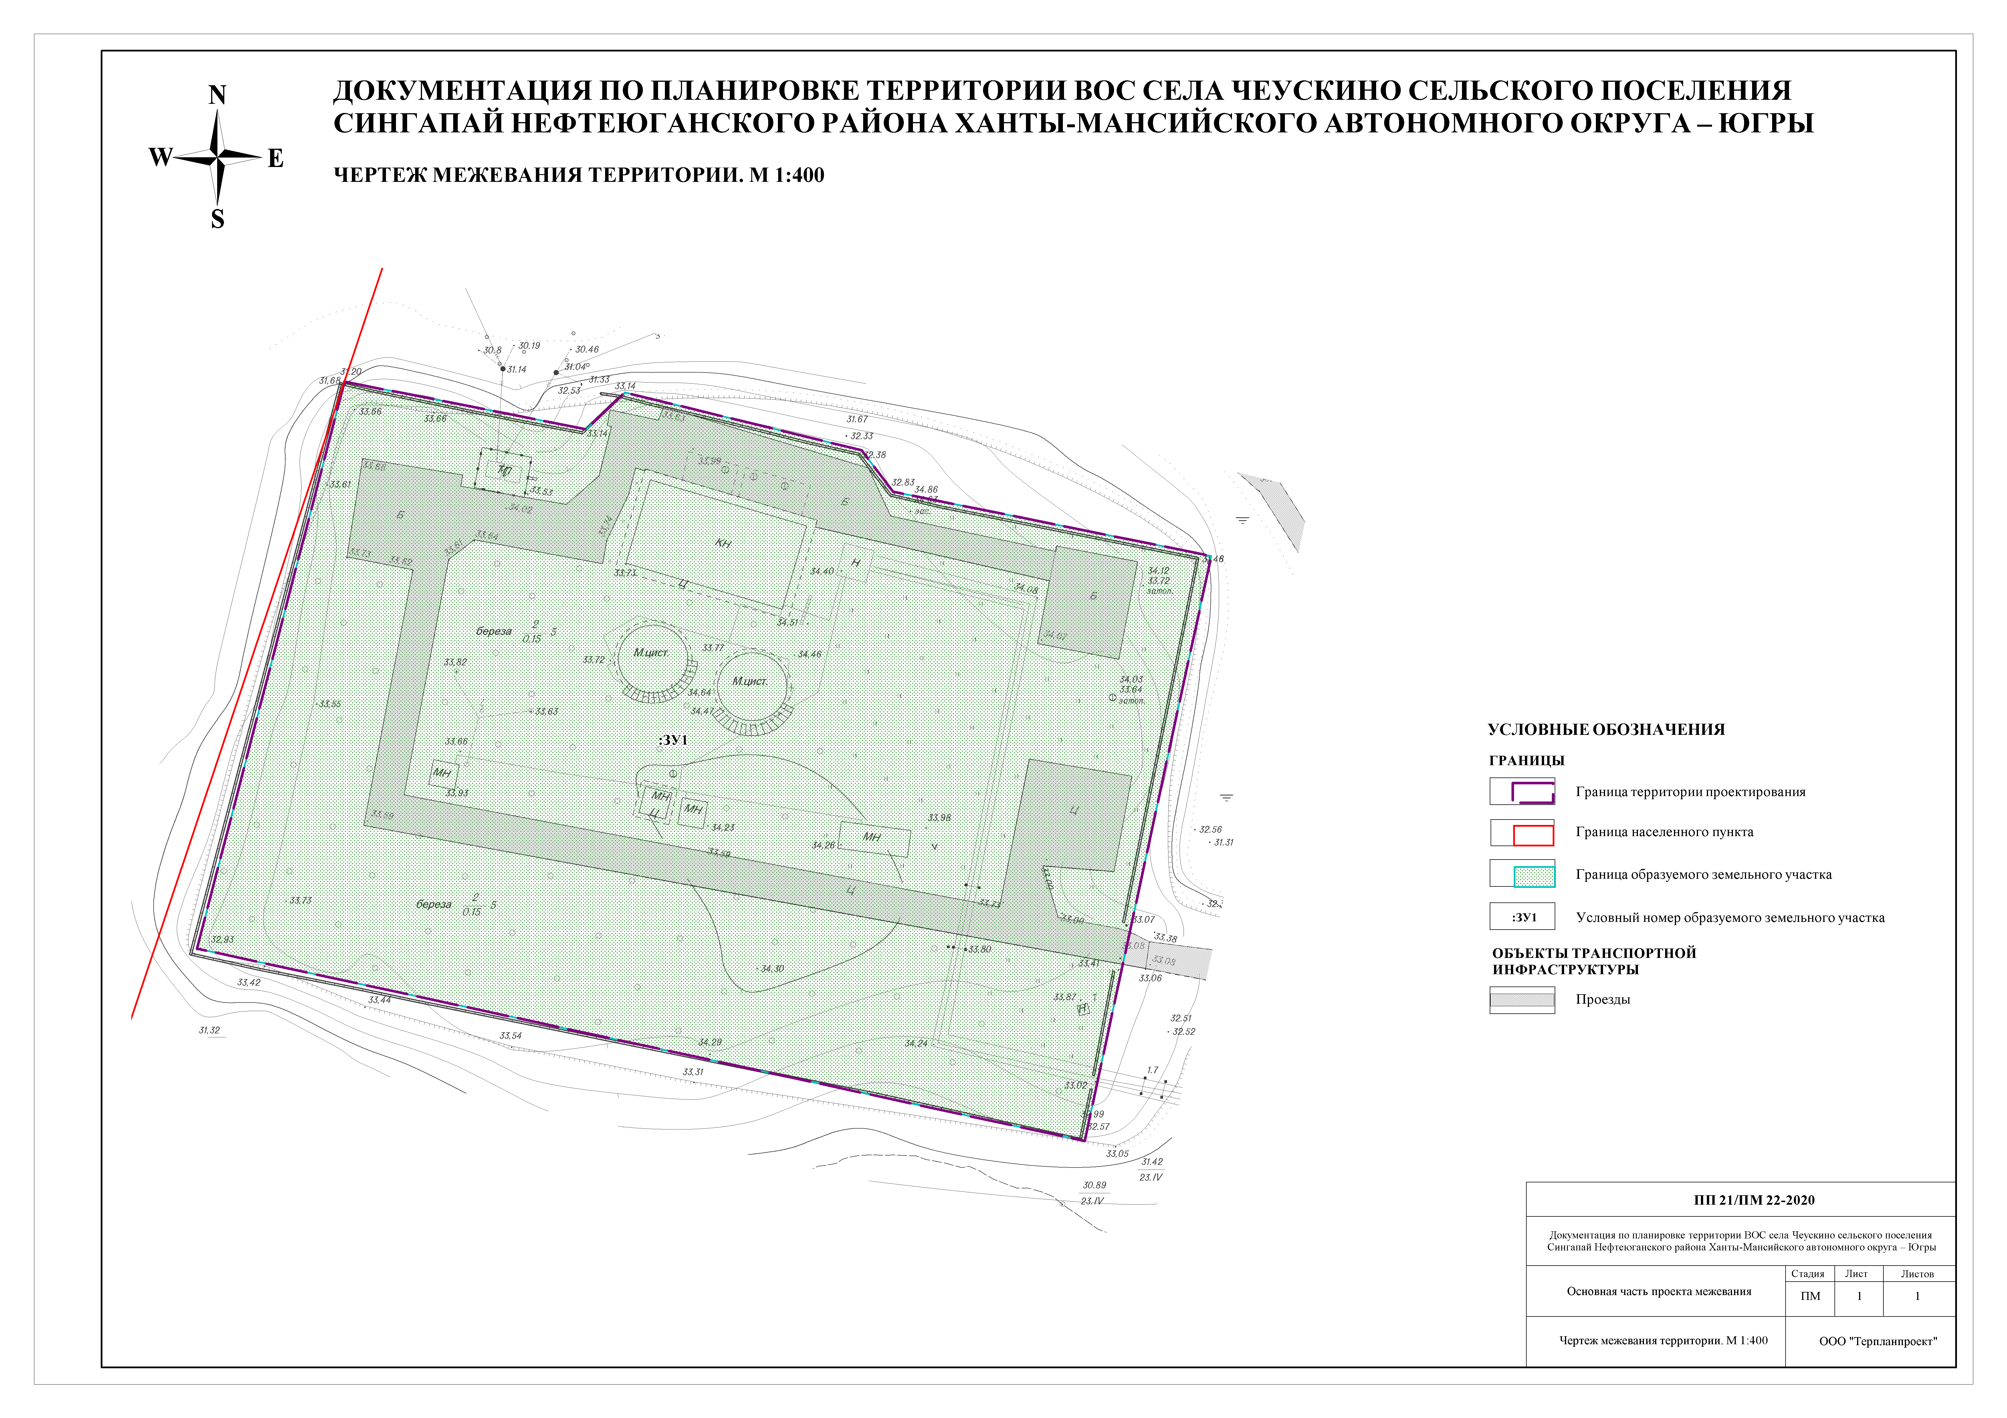
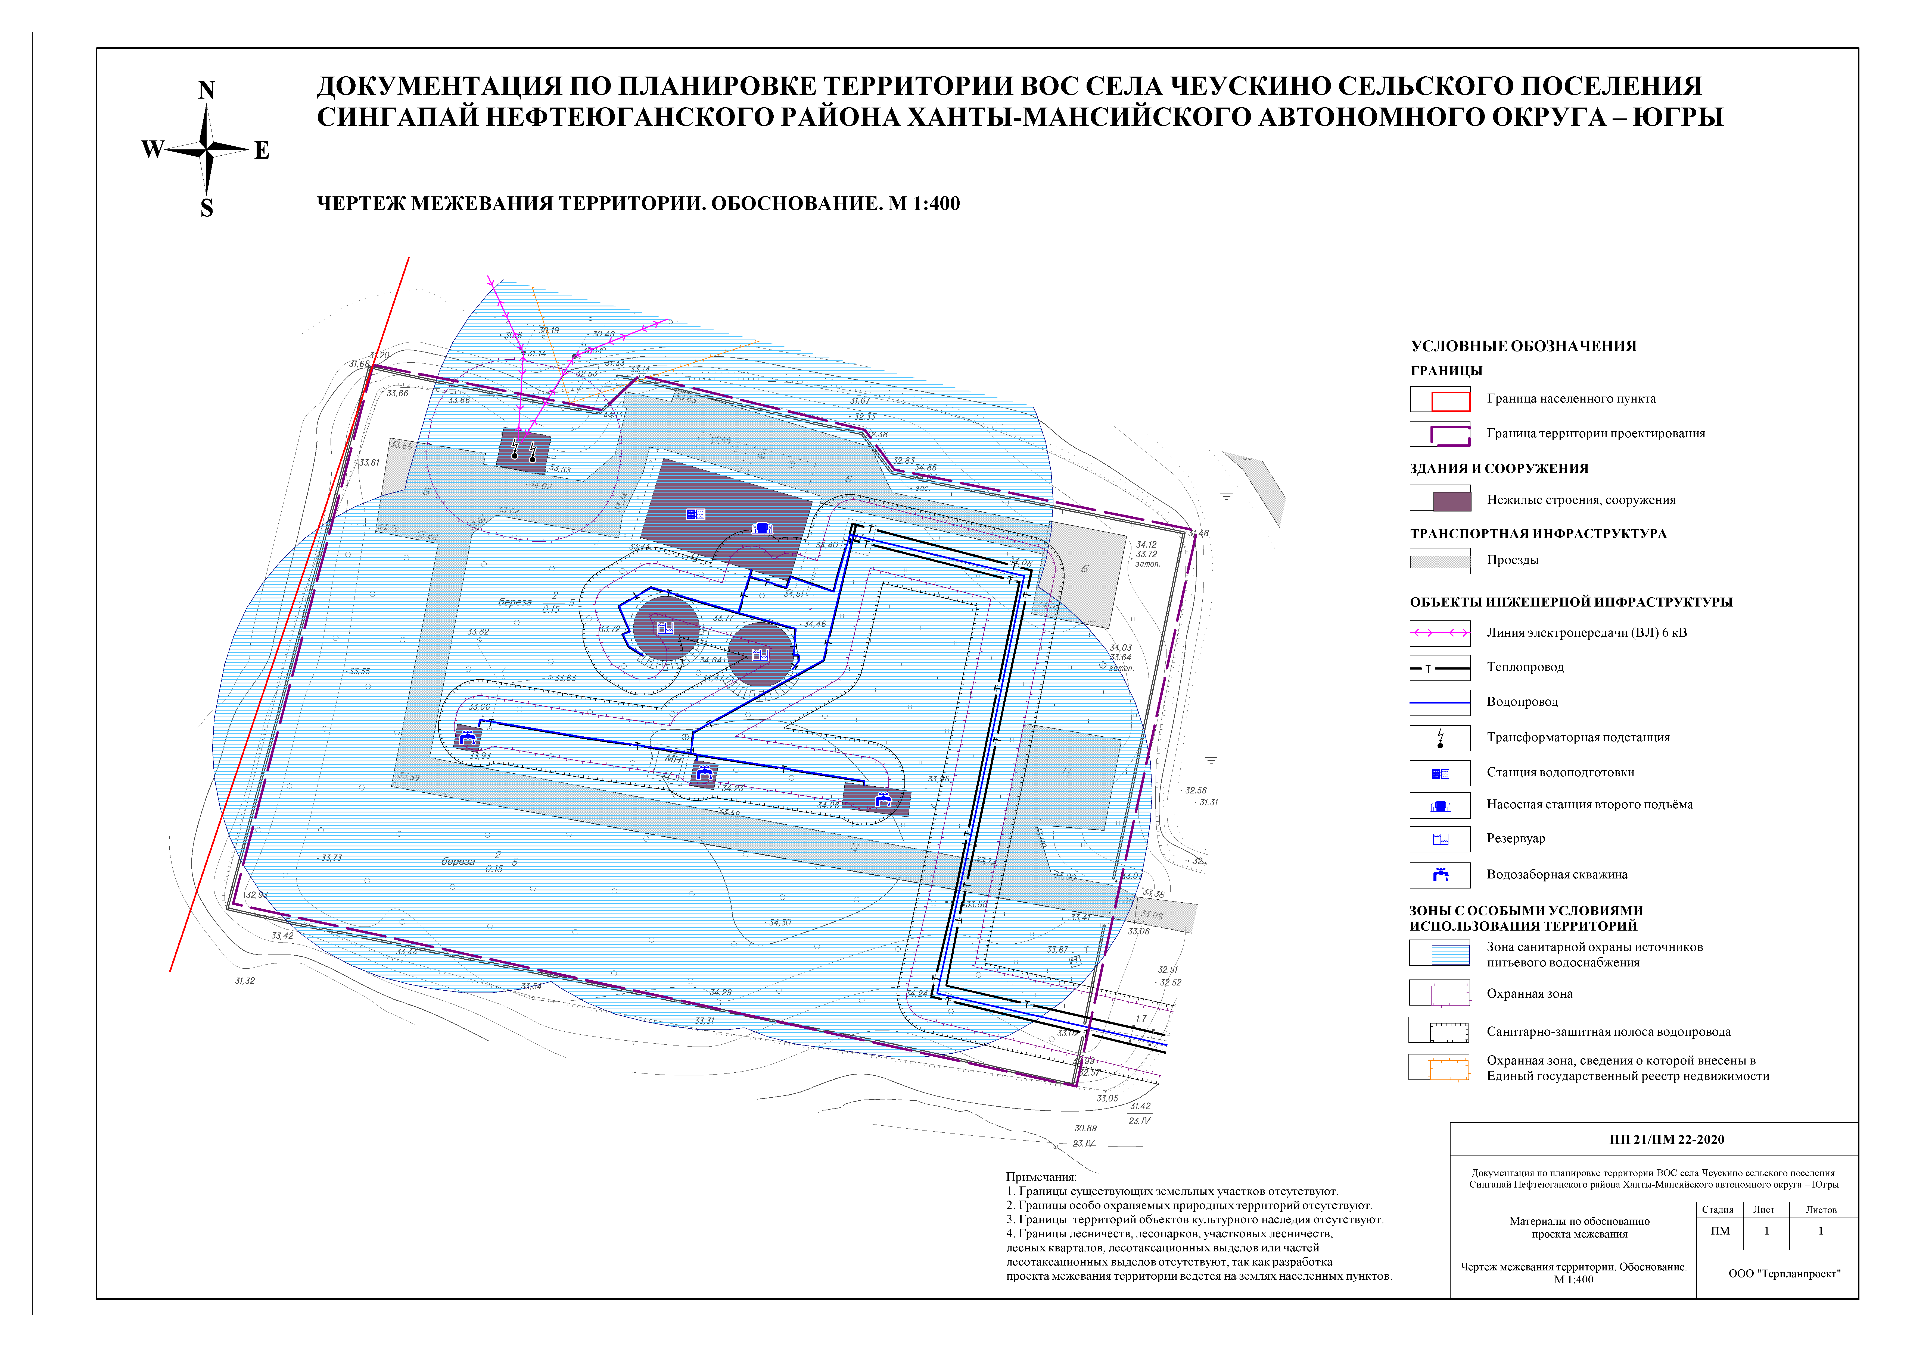

Учредитель: МУ «Администрация сельского поселения Сингапай»  Ответственный за выпуск: Григоренко Ю.В., тел.293-078 | Тираж: 10 экз.  Распространяется бесплатно
Адрес: 628320, Тюменская область, Нефтеюганский район, п.Сингапай, ул.Березовая,9, МУ «Администрация сельского поселения Сингапай» | e-mail: ASingapai@mail.ru

